ЗАДАЧА 1 «ПОСТРОЕНИЕ КОНЕЧНОГО АВТОМАТА»

ТЕОРЕТИЧЕСКИЕ СВЕДЕНИЯ:

Регуля́рные выраже́ния (англ. regular expressions) — формальный язык поиска и осуществления манипуляций с подстроками в тексте, основанный на использовании метасимволов (символов-джокеров, англ. wildcard characters). По сути это строка-образец (англ. pattern, по-русски её часто называют «шаблоном», «маской»), состоящая из символов и метасимволов и задающая правило поиска.
Регуля́рный язык (регуля́рное мно́жество) в теории формальных языков – это формальный язык, который может быть выражен средствами регулярных выражений. Класс регулярных множеств удобно изучать в целом, а полученные результаты оказываются применимы для достаточно широкого спектра формальных языков.
Пусть Σ — конечный алфавит. Регулярный язык R(Σ) в алфавите Σ определяется следующими рекурсивными свойствами:
№ | Свойство | Описание
1 | øЄR(Σ) | Пустое множество является регулярным множеством в алфавите Σ
2 | {ε}ЄR(Σ) | Множество, состоящее из одной лишь пустой строки, является регулярным множеством в алфавите Σ
3 | Для любого aЄΣ:{a}ЄR(Σ) | Множество, состоящее из одного любого символа алфавита Σ является регулярным множеством в алфавите Σ
4 | PЄR(Σ)˄Q ЄR(Σ)→(PUQ) ЄR(Σ) | Если два какие-либо множества являются регулярными в алфавите Σ, то и их объединение тоже является регулярным множеством в алфавите Σ
5 | PЄR(Σ)˄Q ЄR(Σ)→PQ ЄR(Σ) | Если два какие-либо множества являются регулярными в алфавите Σ, то и множество, составленное из всевозможных сцеплений пар их элементов, тоже является регулярным множеством в алфавите Σ
6 | PЄR(Σ)→P* ЄR(Σ) | Если какое-либо множество является регулярным в алфавите Σ, то множество всевозможных сцеплений его элементов тоже является регулярным множеством в алфавите Σ
Ничто другое, кроме следующего из перечисленного, не является регулярным множеством в алфавите Σ
Регулярное выражение строится из более простых регулярных выражений с использованием набора правил. Каждое регулярное выражение r обозначает, или задает язык L(r). Правила определяют, каким образом из языков, заданных подвыражениями r, формируется L(r).
После любого элемента регулярного выражения может следовать очень важный тип метасимвола – повторитель.
* ноль или более раз, то же что {0,…,∞}
+ один или более раз, то же что {1,…,∞}
? ноль или один раз, то же что {0,1}
{n} точно n раз
{n,} не менее n раз
{n,m} не менее n но не более m раз
Правила, которые определяют регулярные выражения над алфавитом E.
- Е представляет собой регулярное выражение, обозначающее {e}, т.е. множество, содержащее пустую строку.
- Если а является символом из Е, то а – регулярное выражение, обозначающее {a}, т.е. множество, содержащее строку а. Хотя мы используем одну и ту же запись, технически регулярное выражение а отличается от строки а и символа а. Говорим ли мы о регулярном выражении, строке или символе – становится понятно из контекста.
- Предположим, что r и s – регулярные выражения, обозначающие языки L(r) и L(s).
Тогда:
- (r)|(s) представляет собой регулярное выражение, обозначающее L(r) и L(s).
- (r)(s) – регулярное выражение, обозначающее L(r)L(s).
- (r)* - регулярное выражение, обозначающее (L(r))*.
- (r) – регулярное выражение, обозначающее L(r).
Излишние скобки в регулярном выражении могут быть устранены, если принять следующие соглашения:
- Унарный оператор * имеет высший приоритет и левоассоциативен.
- Конкатенация имеет второй по значимости приоритет и левоассоциативна.
- | (объединение) имеет низший приоритет и левоассоциативно.
При этих соглашениях запись (a)|((b)*(c)) эквивалентна a|b*c
ПРИМЕР
Пусть Е = {a,b}.
- Регулярное выражение a|b обозначает множество {a,b}.
- Регулярное выражение (a|b)(a|b) – {aa, ab, ba,bb}, множество всех строк из а и b длины 2. Другое регулярное выражение для того же множества – аа | ab | ba | bb.
- Регулярное выражение а* - множество всех строк из нуля или более а, т.е. {e, a, aa,aaa, …}.
- Регулярное выражение (a|b)* обозначает множество всех строк, содержащих нуль или несколько экземпляров а и b, т е множество всех строк из а и b. Другое регулярное выражение для этого множества – (а*b*)*.
- Регулярное выражение а| a*b – множество содержащее строку а и все ее строки, состоящие из нуля или нескольких а, за которыми следует b.
- (a|b)*(a|b)(a|b)* - обозначает множество всех непустых цепочек, состоящих из a и b, т.е. множество {a, b}+;
Если два регулярных выражения r и s задают один и тот же язык, то r и s называются эквивалентными, т.е. r = s. Например, (a|b) = (b|a).

Имеется ряд алгебраических законов, используемых для преобразования регулярных выражений в эквивалентные. Ниже приведены некоторые из этих законов для регулярных выражений r, s и t.

Алгебраические свойства регулярных выражений
Аксиома | Описание
r|s = s|r | Оператор | коммутативен
r|(s|t) = (r|s)|t | Оператор | ассоциативен
(rs)t = r(st) | Конкатенация ассоциативна
r(s|t) = rs|rt  (s|t)r = sr|tr | Конкатенация дистрибутивна над |
er = r  re = r | e является единичным элементом по отношению к конкатенации
r* = (r|e)* | Связь между * и е
r** = r* | Оператор * идемпотентен

Регулярные выражения, введенные ранее, служат для описания регулярных множеств. Для распознавания регулярных множеств служат конечные автоматы.
Конечный автомат (КА) — это преобразователь, который позволяет сопоставить входу соответствующий выход, причем выход этот может зависеть не только от текущего входа, но и от того, что происходило раньше, от предыстории работы конечного автомата.

Пример работы примитивного КА:
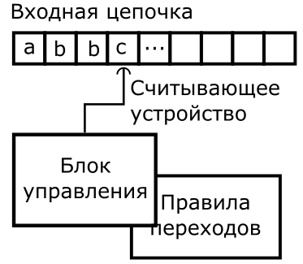

Данный КА состоит из:
- ленты, представленной входной цепочкой;
- считывающее устройство;
- блок управления, который содержит список правил переходов.

Считывающее устройство может двигаться в одном направлении, как правило, слева на право, тем самым считывая символы входной цепочки. За каждое такое движение оно может считать один символ. Далее, считанный символ передается блоку управлений. Блок управления изменяет состояние автомата на основе правил переходов. Если список правил переходов не содержит правила для считанного символа, то автомат «умирает».
Способы задания конечного автомата. Они могут задаваться в виде графов или в виде управляющих таблиц.
В виде графа КА задается следующим способом:
- вершины графа, соответствуют состояниям КА;
- направленные ребра, соответствуют функциям переходов (возле каждого такого ребра указывается символ, по которому выполняется переход);
- вершина с входящим в него ребром, которое не выходит не из одного состояния, соответствует начальному состоянию;
- конечные состояния КА помечаются двойным контуром.

В виде управляющей таблицы задается так:
- состояния КА располагаются в строках таблицы;
- символы распознаваемого языка — в столбцах;
- на пересечении указывается состояние, в которое можно попасть из данного состояния по данному символу.

Распознавателем языка называется программа, которая получает на вход строку х и отвечает «да», если х – предложение языка, или в противном случае «нет».

Недетерминированный конечный автомат (НКА) - это пятерка M = (Q, T, D, q₀, F), где
- Q - конечное множество состояний;
- T - конечное множество допустимых входных символов (входной алфавит);
- D - функция переходов (отображающая множество QЧ(T{e}) во множество подмножеств множества Q), определяющая поведение управляющего устройства;
- q₀ Q - начальное состояние управляющего устройства;
- F Q - множество заключительных состояний.

Недетерминизм автомата заключается в том, что, во-первых, находясь в некотором состоянии и обозревая текущий символ, автомат может перейти в одно из, вообще говоря, нескольких возможных состояний, и во-вторых, автомат может делать переходы по e.

Детерминированный конечный автомат (ДКА) является специальным случаем недетерминированного конечного автомата, в котором
- Отсутствуют состояния, имеющие e-переходы;
- Для каждого состояния s и входного символа а существует не более одной дуги, исходящей из s и помеченной как а.
Детерминированный конечный автомат имеет для любого входного символа не более одного перехода из каждого состояния. Если для представления функции переходов ДКА используется таблица, то каждая запись в ней представляет собой единственное состояние. Следующий алгоритм имитирует поведение ДКА при обработке входной строки.

Основное отличие ДКА и НКА состоит в том, что ДКА в процессе работы может находится только в одном состоянии, а НКА в нескольких состояниях одновременно.

Алгоритм «Моделирование ДКА»
Вход. Входная строка х, завершаемая символом конца файла eof, и ДКА D со стартовым состоянием s₀ и множеством заключительных состояний F.
Выход. «Да», если D допускает х, и «нет» в противном случае.
Метод. Ко входной строке х применяется алгоритм. Функция move(s,c) дает состояние, в которое происходит переход из состояния s при входном символе с. Функция nextchar возвращает очередной символ строки х.
S:=s₀;
C:= nextchar;
While c≠ eof do begin
S:= move(s,c);
C:= nextchar;
End;
If s € F then
Return “yes”
Else return “no”

Построение ДКА из НКА (построение подмножества)
Вход. НКА N.
Выход. ДКА D, допускающий тот же язык.
Метод. Данный алгоритм строит таблицу переходов Dtran так, чтобы D «параллельно» все возможные перемещения N по данной входной строке.
В таблице переходов НКА каждая запись представляет собой множество состояний. В таблице переходов ДКА – единственное состояние. Общая идея преобразования НКА в ДКА состоит в том, что каждое состояние ДКА соответствует множеству состояний НКА.
ДКА использует свои состояния для отслеживания всех возможных состояний, в которых НКА может находиться после чтения очередного входного символа. Таким образом, после чтения входного потока ДКА находится в состоянии, которое представляет подмножество Т состояний НКА, достижимых их стартового состояния НКА по пути, помеченному как . Количество состояний ДКА может оказаться экспоненциально зависящим от количества состояний НКА, но на практике этот наихудший случай встречается редко.
Операции над состояниями НКА
Операция | Описание
e-closure(s)  (e-closure(s)) | Множество состояний НКА, достижимых из состояния s по е-переходам
e-closure(T)  (e-closure(T)) | Множество состояний НКА, достижимых из какого-либо состояния s из T только по е-переходам
Move(T,a) | Множество состояний НКА, в которые имеется переход из какого-либо состояния s из T по входному символу а

Алгоритм построения подмножества
Изначально e-closure(s₀) является единственным состоянием в Dstates и непомечено;
While в Dstates имеется непомеченное состояние Т do begin
Пометить Т;
For каждый входной символ а do begin
U:=e-closure(move(T,a));
If U not € Dstates then
Добавить U как непомеченное состояние в Dstates;
Dtran[T,a]:=U
End
End

Множество состояний Dstates автомата D и таблицу его переходов Dtran можно создать следующим образом. Каждое состояние D соответствует множеству состояний НКА, в которых может находиться N после чтения некоторой последовательности входных символов, включая все возможные е-переходы до и после считанных символов. Стартовое состояние D – e-closure(s₀). Состояния и переходы добавляются в D согласно алгоритму. Состояние D является допускающим, если оно представляет собой множество состояний НКА, содержащих как минимум одно допускающее состояние N.
Вычисление е-замыкания
Внести все состояния множества Т в стек stack;
Инициализировать e-closure(T) множеством Т;
While stack не пуст do begin
Снять со стека верхний элемент t
For каждое состояние u c дугой
От t к u, помеченной е do
If u not € e-closure(T) then begin
Добавить u к e-closure(T);
Поместить u в stack
End
End

Метод «вытягивания»
Пусть у нас имеется конечный автомат вида:

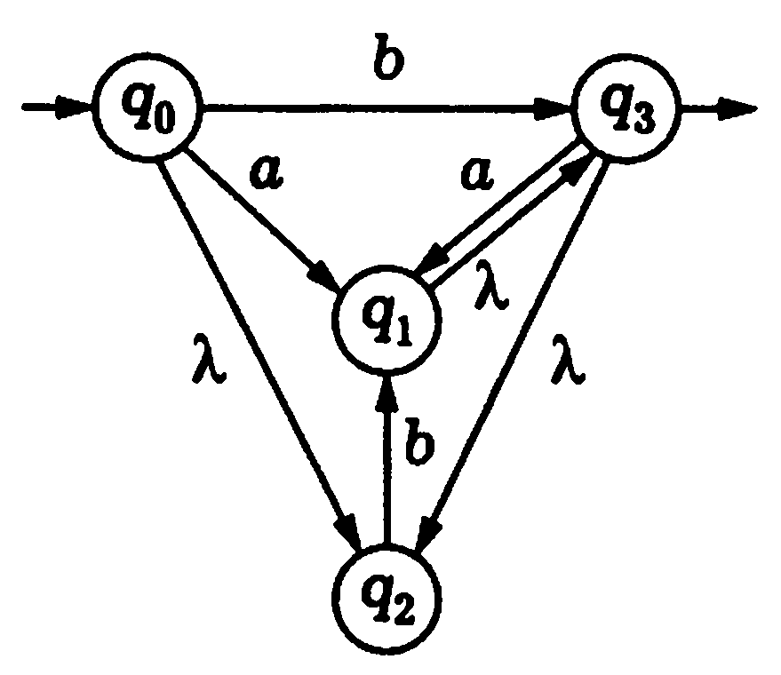

Детерминируем его, избавившись от е-переходов (на картинке эти переходы отмечены символом λ):
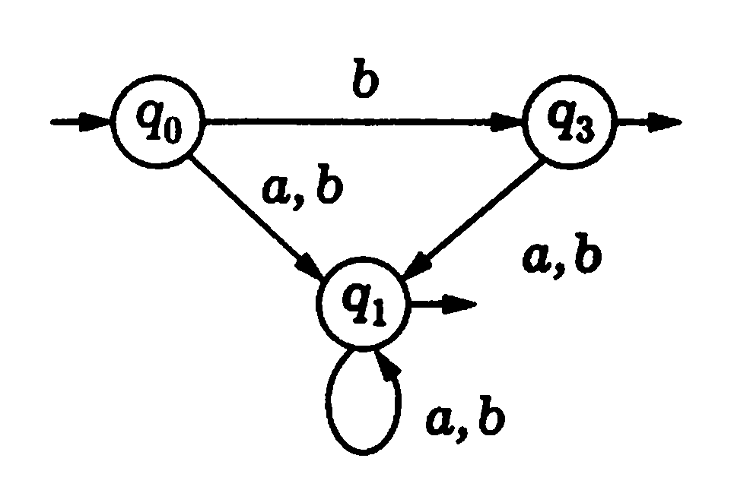
Заметим, что состояние q2 исчезает, так как в нее заходят только «пустые» дуги.
Чтобы детерминизировать полученный автомат, совершенно не обязательно выписывать все его 2³ = 8 состояний, среди которых многие могут оказаться не достижимыми из начального состояния q0. Чтобы получить достижимые из q0 состояния, и только их, воспользуемся так называемым методом «вытягивания».
Этот метод в общем случае можно описать так.
В исходном конечном автомате (без пустых дуг) определяем все множества состояний, достижимых из начального, т.е. для каждого входного символа а находим множество δ(q0, a). Каждое такое множество в новом автомате является состоянием, непосредственно достижимым из начального.
Для каждого из определенных состояний-множеств S и каждого входного символа а находим множество U δ(q, a). Все полученные на этом шаге состояния будут состояниями нового (детерминированного) автомата, достижимыми из начальной вершины по пути длины 2. Описанную процедуру повторяем до тех пор, пока не перестанут появляться новые состояния-множества (включая пустое!). Можно показать, что при этом получаются все такие состояния конечного автомата M₁, которые достижимы из начального состояния q0.
Для конечного автомата на рисунке выше имеем:
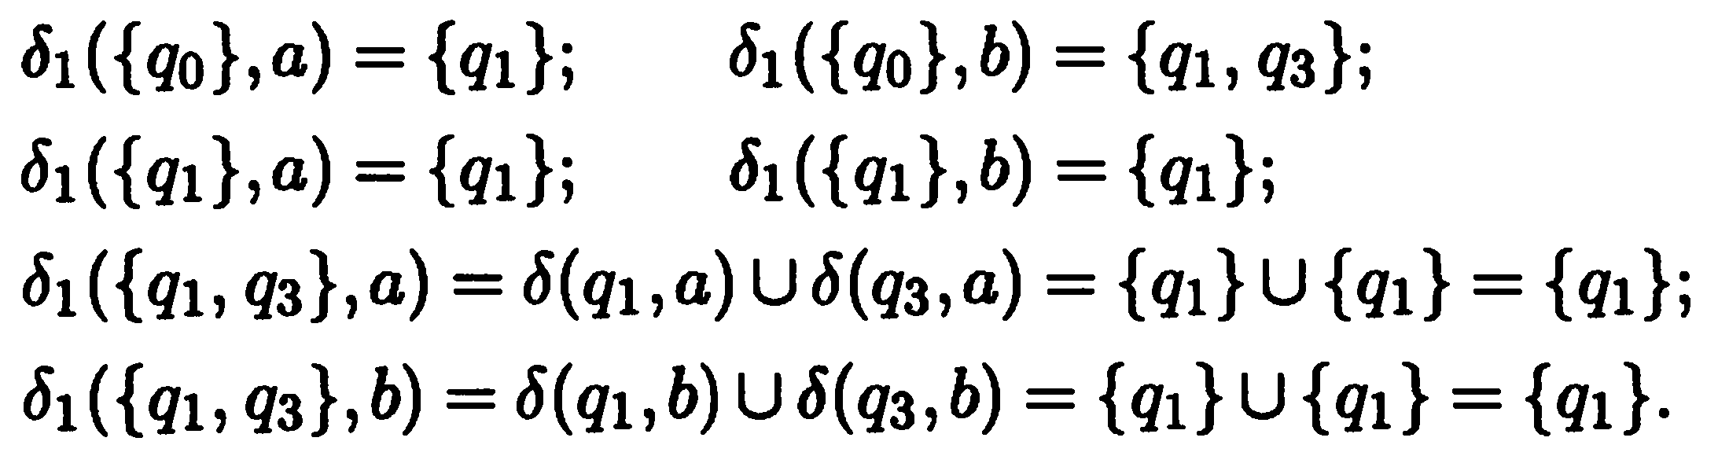
Так как новых состояний-множеств больше не появилось, процедура «вытягивания» на этом заканчивается, и мы получаем в результате такой конечный автомат:
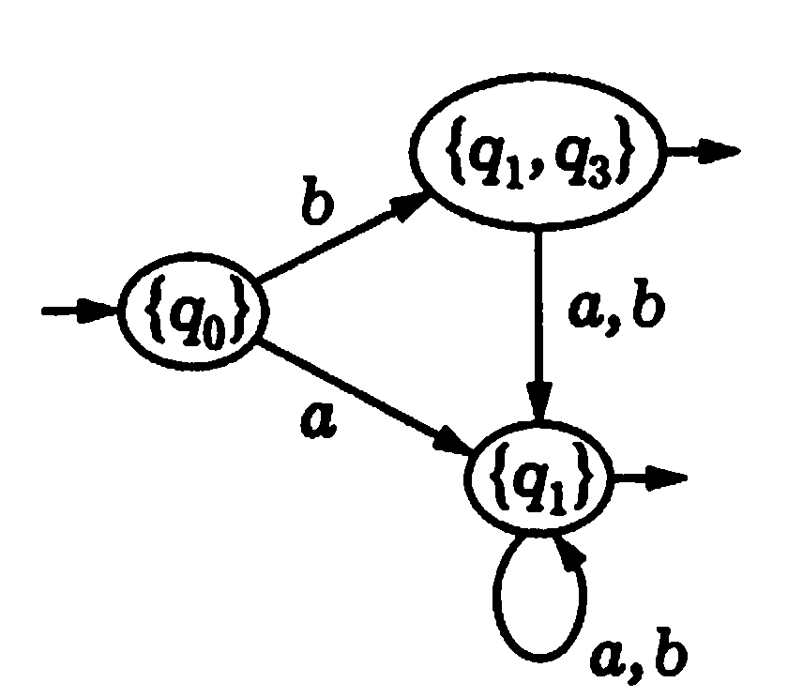

Алгоритм. «Минимизация количества состояний ДКА»
Вход. ДКА М с множеством состояний S: множеством входных символов Е: переходами, определенными для всех состояний и входных символов: стартовым состоянием s₀ и множеством заключительных состояний F.
Выход. ДКА M’, допускающий тот же язык, что и М, и имеющий наименьшее возможное количество состояний.
Метод.
- Построить начальное разбиение П множества состояний с двумя группами; заключительные состояния F и незаключительные состояния S-F.
- Применить процедуру к разбиению П для построения нового разбиения Пн.
- Если П_{new}=П, то П_{final}=П, и перейти к шагу (4). В противном случае повторить шаг (2) с П:=П_{new}
- Выбрать одно состояние в каждой группе разбиения П_{final} в качестве представителя этой группы. Представители будут состояниями ДКА М’. пусть s является представителем. Предположим, что для входного символа а в М существует переход из s в t. Пусть r - представитель группы, в которой находится t (r может являться t). Тогда М’ имеет переход из s в r по а. Стартовым состоянием M’ сделать представителя группы, содержащей стартовое состояние s₀ автомата М, а заключительными состояниями М’ – представителей в F.
- Если М’ имеет мертвое состояние, т. е. состояние d, которое не является заключительным и имеет переходы в себя для всех входных символов, удалим его из M’. Удалим также все состояния не достижимые из стартового.
Построение П_{new}
For каждая группа G € П do begin
Разделить G на подгруппы, такие, что два состояния s и t из G находятся в одной и той же подгруппе тогда и только тогда, когда для всех входных символов а состояния s и t переходы по а в состояния из одной и той же группы П
Заменить G в П_{new} множеством всех созданных групп
End

Условие:
- По регулярному выражению построить диаграмму переходов конечного автомата.
- По построенной диаграмме построить таблицу состояний.
- Проверить является ли построенный конечный автомат недетерминированным, записать объяснение.
- Если конечный автомат является недетерминированным, то преобразовать его в детерминированный.
- Проверить является ли построенный конечный автомат минимальным, записать объяснение.
- Если конечный автомат не является минимальным, то минимизировать его.
- Если производились преобразования построенного конечного автомата, то построить соответствующее ему регулярное выражение

Варианты:
№ | Формулировка варианта задания
 | a²(ab)*c|d
 | d|a²(ab)*c
 | (d|a²)(ab)*c
 | (d|a)²(ab)*c
 | ((d|a)²ab)*c
 | с⁺((d|a)²ab)*
 | (с⁺)⁺((d|a)²ab)*
 | a²(ab)*(c|d)⁺
 | (a|b|c)⁺abc(a|b|c)*
 | (a|b|c)⁺abc⁴(a|b|c)*
 | (d|a)*(ab)*c*
 | (d|a)*|(ab)*c*
 | (d|a)*|(ab)*|c*
 | (d|a)*(ab)*|c*
 | (d|a⁺)*(ab)*|c*
 | (d|a*)*(ab)*|c*
 | a*b*c*|a⁺b⁺c⁺
 | a*b*(c*|c⁺)b⁺a⁺
 | a*b*(c*|c⁺)*b⁺a⁺
 | a*b*(c*|c⁺)cb⁺a⁺
 | abc|cbaa+(bc|cb)a*
 | ab(c*|c)baa+(bc|cb)a*
 | (abc|cb)a*a+(bc|cb)a*
 | a(bc|cba)a+(bc|cb)a*
 | abc|cbaa+(bc|cb)a*
 | (abc|cba)*a+(bc|cb)a*
 | abc|cbaa+(bc|cb)a*
 | abc|cba(a+(bc|cb)a)*
 | (abc|cbaa)+(bc|cb)a*
 | (abc|cbaa+(bc|cb)a)*

Пример построения конечного автомата:
- Формулировка задания: a²(ab)*(c|d)⁺
- Диаграмма переходов конечного автомата:

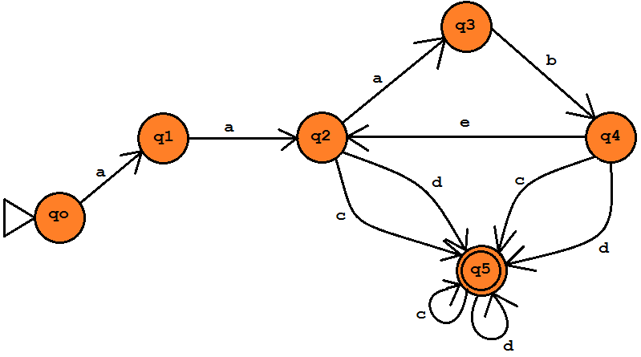
Примечание:
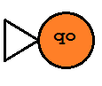 | – обозначение начального состояния
 | – обозначение конечного состояния
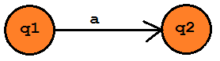 | – обозначение перехода из состояния q1 в cостояние q2 по a

- Построенный автомат является недетерминированным, потому что есть e-переходы. Детерминируем конечный автомат.
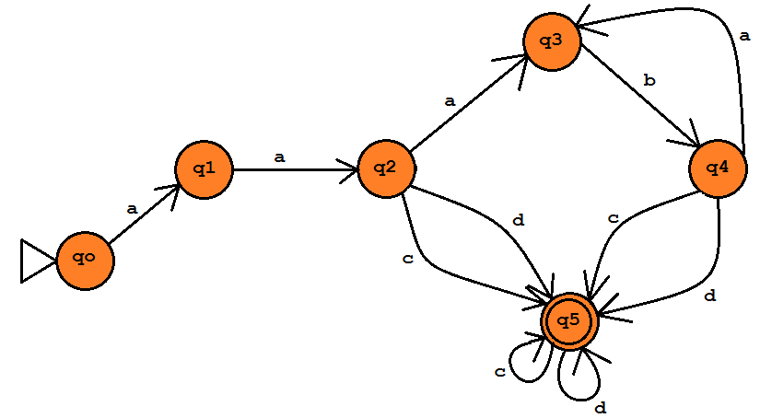

- Для полученного конечного автомата построим таблицу состояний.

 | a | b | c | d
q0 | q1
q1 | q2
q2 | q3 |  | q5 | q5
q3 |  | q4
q4 | q3 |  | q5 | q5
q5 |  |  | q5 | q5

- Конечный автомат является неминимизированным. Минимизируем.

Строим дерево разбора.
Алгоритм минимизации.
- Пусть множество П(0,1,2,3,4,5) – множество всех состояний. Разобьем его на два подмножества согласно условию с состояниями (0,1,2,3,4) и (5), где подмножество (0,1,2,3,4) содержит незаключительные состояния, а подмножество (5) – заключительное состояние.
- Первое подмножество разбиваем еще на 2 с состояниями (0,1,3) и (2,4), потому что для всех входных символов переход по входному символу происходит в заключительное состояние из одной и той же группы.
- Первое подмножество делим на 2 с состояниями (0,1) и (3).
- Первое подмножество делим на 2 с состояниями (0) и (1).
В результате получили, что из состояний 2 и 4 можно оставить только одно, например 2. Количество состояний конечного автомата уменьшилось на одно.
Преобразуем конечный автомат:
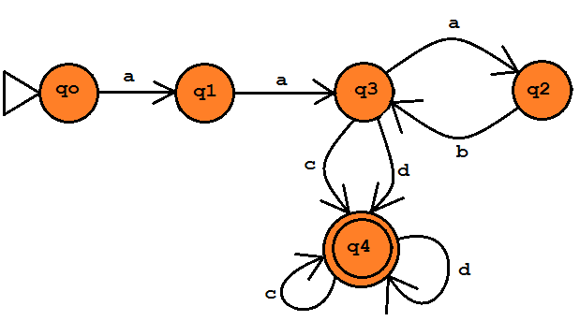

Докажем, что он минимизирован:
{q0,q1,q2,q3} {q4}
{q0,q1,q2} {q3} {q4}
{q0} {q1} {q2} {q3} {q4}
Получили детерминированный и минимизированный конечный автомат.
Примеры правильных строк конечного автомата:
aaababccdcdc
aacddc
aaabccc.
Примеры неправильных строк:
abacdcd
bcda
abacb.

ЗАДАЧА 2 «ПОСТРОЕНИЕ КС-ГРАММАТИКИ»

Теоретические сведения:
Порождающая грамматика G – это четверка (VT, VN, P, S), где
VT – алфавит терминальных символов (терминалов),
VN – алфавит нетерминальных символов (нетермитналов), не пересекающийся с VT,
P – конечное подмножество множества (VTﮟVN)+ *(VT∩VN)*; элемент (α, β) множества Р называется правилом вывода и записывается в виде α → β,
S – начальный символ (цель) грамматики, S € VN.

Типы грамматик
По иерархии Хомского, грамматики делятся на 4 типа, каждый последующий является более ограниченным подмножеством предыдущего (но и легче поддающимся анализу):
Тип 0.
Неограниченные грамматики — возможны любые правила, т.е. Грамматика G = (VT, VN, P, S), называется грамматикой типа 0, если на правила вывода не накладывается никаких ограничений (кроме тех, которые указаны в определении грамматики).
Тип 1.
Контекстно-зависимые грамматики (КЗ-грамматики) — левая часть может содержать один нетерминал, окруженный «контекстом» (последовательности символов, в том же виде присутствующие в правой части); сам нетерминал заменяется непустой последовательностью символов в правой части.
Другими словами, грамматика G = (VT, VN, P, S), называется контекстно-зависимой, если каждое правило из Р имеет вид α → β, где α = ξ1А ξ2; β = ξ1γ ξ2; А € VN; γ € (VTﮟVN)+; ξ1, ξ2 € (VTﮟVN)*.
Грамматика G = (VT, VN, P, S), называется не укорачивающей грамматикой, если каждое правило Р имеет вид α → β, где α € (VTﮟVN)+, β € (VTﮟVN)+ и |α| <= |β|.
Тип 2.
Контекстно-свободные грамматики (КС-грамматики) — левая часть состоит из одного нетерминала.
Грамматика G = (VT, VN, P, S), называется контекстно-свободной, если каждое правило из Р имеет вид А → β, где А € VN, β € (VTﮟVN)+.
В частном случае, грамматика G = (VT, VN, P, S), называется укорачивающей контекстно-свободной (УКС), если каждое правило из Р имеет вид А → β, где А € VN, β € (VTﮟVN)*.
Контекстно-свободные грамматики широко применяются для определения грамматической структуры в грамматическом анализе.
Тип 3.
Регулярные грамматики — более простые, эквивалентны конечным автоматам.
Грамматика G = (VT, VN, P, S), называется праволинейной, если каждое правило из Р имеет вид А → tB либо А →t, где А € VN, В € VN, t € VN.
Грамматика G = (VT, VN, P, S), называется леволинейной, если каждое правило из Р имеет вид А→ Bt либо А →t, где А € VN, В € VN, t € VN.

Соглашения по обозначениям:
Терминалами являются следующие символы:
- строчные буквы из начала алфавита, такие как a,b,c;
- цифры 0, 1, 2, …, 9;
- символы пунктуации, такие как запятые, скобки и т.п.;
- символы операторов, такие как +, -, и т.п.;
- строки, выделенные полужирным шрифтом, такие как id или if.
Нетерминалами считаются следующие символы:
- прописные буквы из начала алфавита, такие как A, B, C;
- буква S, которая обычно обозначает стартовый символ;
- имена из строчных букв, выделенные курсивом, такие как stmt или expr.
Другие соглашения:
Прописные буквы из конца алфавита, такие как X, Y, Z, представляют грамматические символы, т.е. являются либо терминалами, либо нетерминалами.
Строчные буквы из конца алфавита, такие как u, v, …, z, обозначают строки терминалов.
Строчные греческие буквы, такие как α, β, µ, представляют строки грамматических символов. То есть, в общем виде, продукция может быть записана как А → α, в которой одиночный нетерминал А располагается слева от стрелки, а строка грамматических символов α – справа.
Если А → α₁, A → α₂, …, A → α_{k} представляют собой продукции с А в левой части, то можем записать А → α₁| α₂| …| α_{k}. Тогда α₁, α₂, …, α_{k} назовем альтернативами А.
Если иное не указано явно, левая часть первой продукции является стартовым символом.
Продукция обозначается символом → .

Контекстно-свободная грамматика состоит из 4 компонентов:
- терминалов;
- нетерминалов;
- стартового символа;
- продукций.

Основные определения:
Терминал (или терминальный символ) — это объект, непосредственно присутствующий в словах языка, соответствующего грамматике, и имеющий конкретное, неизменяемое значение (обобщение понятия «буквы»). В формальных языках, используемых на компьютере, в качестве терминалов обычно берут все или часть стандартных символов ASCII — латинские буквы, цифры и спец. символы.
Нетерминал (или нетерминальный символ) — это объект, обозначающий какую-либо сущность языка (например: формула, арифметическое выражение, команда) и не имеющий конкретного символьного значения.
Стартовым символом считается один из нетерминаов грамматики, и множество строк, которые он обозначает, является языком, определяемым грамматикой.
Продукции грамматики определяют способ, которым терминалы и нетерминалы могут объединяться для создания строк. Каждая продукция состоит из нетерминала, за которым следует стрелка, и строка нетерминалов и терминалов.
Продукция называется продукцией нетерминала, если нетерминал записан в левой части.
Дерево называется деревом вывода (или деревом разбора) в КС-грамматике G = (VT, VN, P, S), если выполнены следующие условия:
- каждая вершина помечена символом из множества (VTﮟVNﮟε), при этом корень дерева помечен символом S; листья – символами из (VTﮟε);
- если вершина дерева помечена символом А € VN, а ее непосредственные потомки – символами а1, а2, ..., аn, где каждое ai € (VTﮟVN), то А→а1а2...аn – правило вывода в этой грамматике;
- если вершина дерева помечена символом А € VN, а ее единственный непосредственный потомок помечен символом ε , то А → ε – правило вывода в этой грамматике.
КС-грамматика называется неоднозначной, если существует хотя бы одна цепочка α € L(G), для которой может быть построено два или более различных деревьев вывода.

Свойства КС – грамматик:
- рекурсивность грамматики:
левая рекурсивность при A -> AB*
правая рекурсивность при A -> B*A
- факторизация грамматики:
левая при A -> aB* и B -> aC*
правая при A -> B*a и B -> C*a
Наиболее часто встречаются левая рекурсии и левая факторизация.
Левая факторизация представляет собой преобразование грамматики в пригодную для предикативного анализа.
Грамматика является леворекурсивной, если в ней имеется нетерминал А, такой, что существует порождение А =>Aα для некоторой строки α.

Алгоритм «Устранение левой рекурсии КС-грамматики»:
Вход:
Грамматика G без циклов и ε-продукций.
Выход:
Эквивалентная грамматика без левой рекурсии.
Метод:
Применить алгоритм устранения левой рекурсии. Результирующая грамматика без левой рекурсии может иметь ε-продукции.
- Расположить нетерминалы в некотором порядке А₁, А₂, ..., А_{n}
- for i:=1 to n do begin
for j:=1 to i-1 do begin
Заменить каждую продукцию вида A_{i} → A_{jγ}
Продукциями А →δ_{1γ}| δ_{2γ}| …| δ_{kγ}
Где А_{j} А →δ₁| δ₂| …| δ_{k} – все текущие А_{j} – продукции
End
Устранить непосредственную левую рекурсию
Среди А_{i} – продукций
End

Пример устранения левой рекурсии КС-грамматики
Перед тем, как рассмотреть пример, опишем процедуру, устраняющую все правила вида для фиксированного нетерминала .
- Запишем все правила вывода из в виде:
, где:
  - — это непустая последовательность терминалов и нетерминалов
();
  - — это непустая последовательность терминалов и нетерминалов, не начинающаяся с .
- Заменим правила вывода из на .
- Создадим новый нетерминал .
Изначально нетерминал порождает сроки вида .
В новой грамматике нетерминал порождает , а порождает строки вида .

Перейдем непосредственно к примеру:
пусть у нас имеется грамматика:
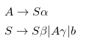
Применяя алгоритм, устраняем неявную левую рекурсию:
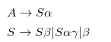
Устраняем непосредственную левую рекурсию:
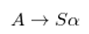
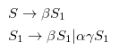

Алгоритм «Левая факторизация КС-грамматики»
Вход:
Грамматика G.
Выход:
Эквивалентная левофакторизованная грамматика
Метод:
Для каждого нетерминала А находим наидлиннейший префикс α, общий для двух или большего числа альтернатив.
Если α≠ε, т е имеется нетривиальный общий префикс, заменим все продукции А→αβ₁| αβ₂| …| αβ_{n}| γ, где γ представляет все альтернативы, не начинающиеся с α, продукциями:
А →αА’| γ
A’→ β₁| β₂| …| β_{n}
Здесь А’ – новый нетерминал.
Выполняем это преобразование до тех пор, пока никакие две альтернативы не будут иметь общий префикс.

Условие:
- По описанию языка построить порождающую грамматику.
- Определить тип построенной грамматики и свойства.
- Построить для трех примеров деревья разбора.
- Если грамматика является леворекурсивной, то устранить её.
- Если грамматика является не левофакторизованной, то левофакторизовать.
- Для модифицированной грамматики построить деревья разбора по тем же примерам что и в п.3

Варианты:
№ | Формулировка варианта задания
 | <E> ::= <E> ‘+’ <E> | <E> ‘*’ <E> | ‘(‘ <E> ‘)’ | ‘i’
<S> ::= ‘if’ <E> ‘then’ <O> [ ‘else’ <O> ]
<E> ::= ‘i’ | ‘i’ ‘==’ <E>
<O> ::= ‘o’ …
type:
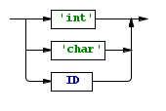
formalParameter:
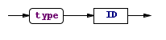
block:
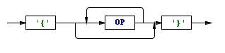
<P> ::= [ <H> ] <B>
<H> ::= ‘h’ (‘t’ ‘i’)…
<B> ::= ‘b’ (‘,’ ‘b’)… ‘;’
<P> ::= <H> [ <B> ]
<H> ::= ‘h’ (‘t’ ‘i’)…
<B> ::= ‘b’ (‘,’ ‘b’)… ‘;’
<P> ::= [ <H> ] [ <B> ]
<H> ::= ‘h’ (‘t’ ‘i’)…
<B> ::= ‘b’ (‘,’ ‘b’)… ‘;’
<P> ::= <H> (<B>)…
<H> ::= ‘h’ (‘t’ ‘i’)…
<B> ::= ‘b’ (‘,’ ‘b’)… ‘;’
<P> ::= [ <H> ] <B>
<H> ::= ‘h’ (‘t’ ‘i’)…
<B> ::= ‘b’ (‘,’ ‘b’)… [‘;’]
<P> ::= [ <H> ] <B>
<H> ::= [‘h’] (‘t’ ‘i’)…
<B> ::= ‘b’ (‘,’ ‘b’)… [‘;’]
<P> ::= <H> [ <B> ]
<H> ::= [‘h’] (‘t’ ‘i’)…
<B> ::= ‘b’ ( [ ‘,’ ] ‘b’)… ‘;’
<P> ::= <H>… [ <B> ]
<H> ::= [‘h’] (‘t’ ‘i’)…
<B> ::= ‘b’ ( [ ‘,’ ] ‘b’)… [ ‘;’ ]
<P> ::= <H> [ <B>… ]
<H> ::= [‘h’] (‘t’ ‘i’)…
<B> ::= [‘b’] ( [‘,’] ‘b’)… ‘;’
<P> ::= ([ <H> ] [ <B> ])…
<H> ::= ‘h’ (‘t’ ‘i’)…
<B> ::= ‘b’ (‘,’ ‘b’)… ‘;’
<P> ::= (<H> | <B>)…
<H> ::= ‘h’ (‘t’ ‘i’)…
<B> ::= ‘b’ (‘,’ ‘b’)… ‘;’
<P> ::= <H> [ <B> ]
<H> ::= ‘h’ (‘t’ ‘i’)… | ε
<B> ::= ‘b’ (‘,’ ‘b’)… ‘;’
 | <E> ::= <E> ‘-’ <E> | <E> ‘+’ <E> | ‘(‘ <E> ‘)’ | ‘i’
<S> ::= ‘if’ <E> ‘then’ <O> [ ‘else’ <O> ]
<E> ::= ‘i’ | ‘i’ ‘<>’ <E>
<O> ::= ‘o’ <O> | <S> | ‘o’
 | 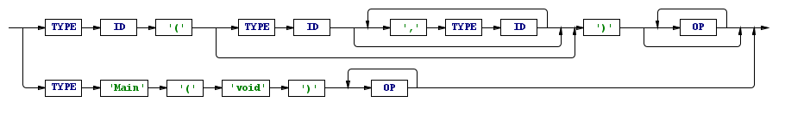
h: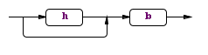
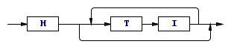
b:
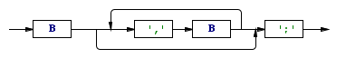

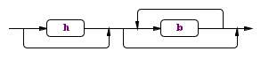
h:

b:

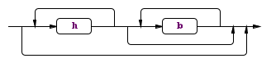
h:

b:
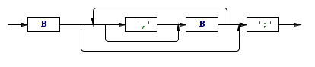

h:
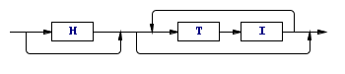
b:
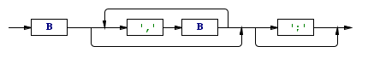
<S> ::= ‘if’ [ <E> ] ( [ ‘i’ ‘:’ ] ‘then’ <O> )…
<E> ::= ‘i’ | ‘i’ ‘<>’ <E>
<O> ::= ‘o’ <O> | <S> | ‘o’
<S> ::= ‘if’ [ <E> ] ( ‘i’ ‘:’ ‘then’ <O> )…
<E> ::= ‘i’ | ‘i’ ‘<>’ <E>
<O> ::= ‘o’ <O> | ‘o’
<S> ::= ‘if’ [ <E> ] ( ‘i’ ‘:’ ‘then’ <O> )…
<E> ::= ‘i’ | ‘i’ ‘<>’ <E>
<O> ::= ‘o’ <O> | <S> | ‘o’
<S> ::= ‘if’ [ <E> ] ‘then’ <O> | <O>
<E> ::= ‘i’ | ‘i’ ‘<>’ <E>
<O> ::= ‘o’ <O> | <S> | ‘o’
<S> ::= ‘if’ [ <E> ] ‘then’ <O> [ ‘else’ <O> ] | <O>
<E> ::= ‘i’ | ‘i’ ‘<>’ <E>
<O> ::= ‘o’ <O> | <S> | ‘o’
<S> ::= ‘if’ [ <E> ] ‘then’ <O> [ ‘else’ <O> ]
<E> ::= ‘i’ | ‘i’ ‘<>’ <E>
<O> ::= ‘o’ <O> | <S> | ‘o’
 | <E> ::= <E> ‘*’ <E> | <E> ‘=’ <E> | ‘(‘ <E> ‘)’ | ‘i’

Пример построения КС-грамматики:
- Дано описание языка:
<P> ::= <H> (<B>)…
<H> ::= ‘h’ (‘t’ ‘i’)…
<B> ::= ‘b’ (‘,’ ‘b’)… ‘;’
- Построим грамматику по описанию языка:
P -> H P -> HG G -> BG G -> ε
H -> hN N -> tiN N -> ε
B -> bM; M -> ,bM M -> ε
- Грамматика является контекстно-свободной (КС), потому что символы левой части – нетерминалы, а символы правой части – терминалы или нетерминалы.
- Построим для трех примеров деревья разбора:
- htiti
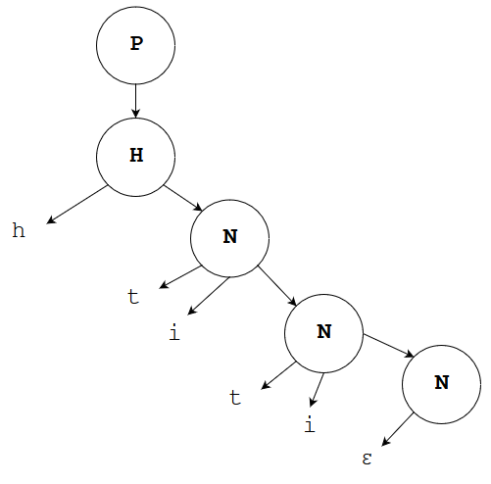
- htib,b;
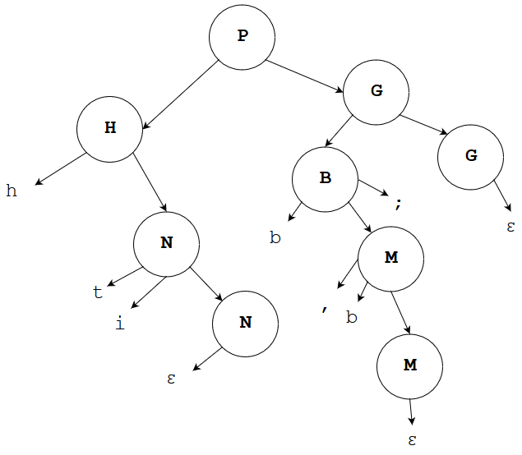

- htib,b;b,b,b;
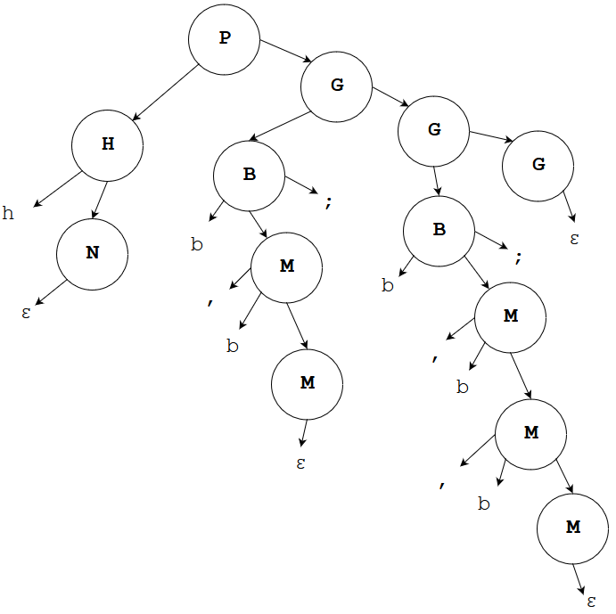
- Грамматика не является леворекурсивной, потому что не встречается правила вида А -> Aα.
- Грамматика является нелевофакторизованной, потому что встречаются правила вида:
А -> аС
А -> аD
Левофакторизуем грамматику:
заменим P -> H и P -> HG на P -> HC
где C -> G , C -> Ɛ.
Преобразованная грамматика будет выглядеть следующим образом:
P -> HC C -> G C -> ε G -> BG G -> ε
H -> hN N -> tiN N -> ε
B -> bM; M -> ,bM M -> ε
Так как C -> G , C -> Ɛ , а G -> BG , G -> ε , то можно опустить C и записать так:
P -> HG G -> BG G -> ε
H -> hN N -> tiN N -> ε
B -> bM; M -> ,bM M -> ε
- По преобразованной грамматике построим деревья разбора
- htiti
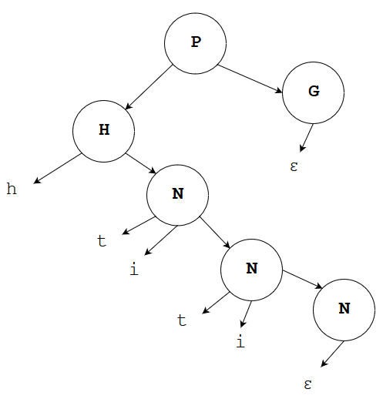
- htib,b;

- htib,b;b,b,b;


ЗАДАЧА 3 «ПОСТРОЕНИЕ ТАБЛИЦЫ ПРЕДИКТИВНОГО АНАЛИЗАТОРА»

Теоретические сведения:
Предиктивный анализ – анализ, при котором сканируемый символ однозначно определяет процедуру, выбранную для каждого нетерминала.
Предиктивный анализатор представляет собой программу, содержащую процедуры для каждого нетерминального символа.
При построении предиктивного синтаксического анализатора можно создать его план в виде диаграммы переходов.
*** Диаграмма переходов – стилизованная блок-схема, которая изображает действия, выполняемые лексическим анализатором при вызове его синтаксическим анализатором для получения очередного токена.
Для построения диаграммы переходов предиктивного синтаксического анализатора на основе грамматики вначале следует устранить из нее левые рекурсии, а затем провести левую факторизацию. После этого для каждого нетерминала А выполняется следующее:
- Создаем начальное и заключительное состояния.
- Для каждой продукции А →Х₁Х₂…Х_{n} создаем путь от начального к заключительному состоянию с дугами, помеченными как Х₁, Х₂, …, Х_{n}.

FIRST и FOLLOW
Если α – произвольная строка символов грамматики, то определим FIRST(α) как множество терминалов, с которых начинаются строки, выводимые из α. Если α → ε, то ε € FIRST(α).
Определим FOLLOW(A) для нетерминала А как множество терминалов, которые могут располагаться непосредственно справа от А в некоторой сентенциальной форме, т е множество терминалов а, таких, что существует порождения вида S=>αAaβ для некоторых α и β.
Чтобы вычислить FOLLOW(A) для всех нетерминалов А, будем применять следующие правила до тех пор, пока ни к одному множеству FOLLOW нельзя будет добавить ни одного символа.
- Поместим $ в FOLLOW(S), где S – стартовый символ, а $ - правый ограничитель входного потока.
- Если имеется продукция А → αВβ, то все элементы множества FIRST(β), кроме ε помещаются в множество FOLLOW(В).
- Если имеется продукция А → αВ или А →αВβ, где FIRST(β) содержит ε, то все элементы из множества FOLLOW(А) помещаются в множество FOLLOW(В).
Чтобы вычислить FIRST(X) для всех символов грамматики Х, будем применять следующее правило до тех пор, пока ни к одному из множеств FIRST не смогут быть добавлены ни терминалы, ни ε:
- Если Х – терминал, то FIRST(X) = {X}.
- Если имеется продукция Х → ε, добавим ε к FIRST(X).
- Если Х – нетерминал и имеется продукция Х → Y₁Y₂…Y_{k}, то поместим а в FIRST(X), если для некоторого i a € FIRST(Y_{i}) и ε входит во все множества FIRST(Y₁), …, FIRST(Y_{i-1}), т е Y₁ … Y_{i-1} =>ε. Если ε имеется во всех FIRST(Y_{i}), i=1..k, то добавляем ε к FIRST(X).
Теперь можно вычислить FIRST для любой строки Х₁Х₂… Х_{n} следующим образом. Добавим к FIRST(Х₁Х₂… Х_{n}) все не-ε символы из FIRST(Х₁). Добавим также все не-ε символы из FIRST(Х₂), если ε € FIRST(Х₁), все не-ε символы из FIRST(Х₃), если ε имеется как в FIRST(Х₁), так и в FIRST(Х₂) и т д. Добавим FIRST(Х₁Х₂… Х_{n}), если для всех i FIRST(Х_{i}) содержит ε.

Алгоритм «Построение таблицы предиктивного анализатора»
Вход:
Грамматика G.
Выход:
Таблица анализа М.
Метод:
- Для каждой продукции грамматики А → α выполняем шаги 2 и 3.
- Для каждого терминала а из FIRST(α) добавляем А → α в ячейку М[A,a].
- Если в FIRST(α) входит ε, для каждого терминала b из FOLLOW(А) добавим А → α в ячейку М[A,b]. Если ε входит в FIRST(α), а $ - в FOLLOW(А), добавим А → α в ячейку М[A,$].
- Сделаем каждую неопределенную ячейку таблицы М указывающей на ошибку.

Условие:
- По описанию языка построить КС-грамматику.
- Определить свойства полученной грамматики.
- Если грамматика не обладает свойствами, требуемыми для построения таблицы предиктивного анализатора, то преобразовать грамматику к требуемой форме.
- Определить значение функций FIRST и FOLLOW для разработанной грамматики.
- Построить таблицу предиктивного анализатора.
- Проверить правильность построения на трех примерах (один правильный, два неправильных).

Варианты:
№ | Формулировка варианта задания
 | <E> ::= <E> ‘+’ <E> | <E> ‘*’ <E> | ‘(‘ <E> ‘)’ | ‘i’
<S> ::= ‘if’ <E> ‘then’ <O> [ ‘else’ <O> ]
<E> ::= ‘i’ | ‘i’ ‘==’ <E>
<O> ::= ‘o’ …
type:

formalParameter:

block:

<P> ::= [ <H> ] <B>
<H> ::= ‘h’ (‘t’ ‘i’)…
<B> ::= ‘b’ (‘,’ ‘b’)… ‘;’
<P> ::= <H> [ <B> ]
<H> ::= ‘h’ (‘t’ ‘i’)…
<B> ::= ‘b’ (‘,’ ‘b’)… ‘;’
<P> ::= [ <H> ] [ <B> ]
<H> ::= ‘h’ (‘t’ ‘i’)…
<B> ::= ‘b’ (‘,’ ‘b’)… ‘;’
<P> ::= <H> (<B>)…
<H> ::= ‘h’ (‘t’ ‘i’)…
<B> ::= ‘b’ (‘,’ ‘b’)… ‘;’
<P> ::= [ <H> ] <B>
<H> ::= ‘h’ (‘t’ ‘i’)…
<B> ::= ‘b’ (‘,’ ‘b’)… [‘;’]
<P> ::= [ <H> ] <B>
<H> ::= [‘h’] (‘t’ ‘i’)…
<B> ::= ‘b’ (‘,’ ‘b’)… [‘;’]
<P> ::= <H> [ <B> ]
<H> ::= [‘h’] (‘t’ ‘i’)…
<B> ::= ‘b’ ( [ ‘,’ ] ‘b’)… ‘;’
<P> ::= <H>… [ <B> ]
<H> ::= [‘h’] (‘t’ ‘i’)…
<B> ::= ‘b’ ( [ ‘,’ ] ‘b’)… [ ‘;’ ]
<P> ::= <H> [ <B>… ]
<H> ::= [‘h’] (‘t’ ‘i’)…
<B> ::= [‘b’] ( [‘,’] ‘b’)… ‘;’
<P> ::= ([ <H> ] [ <B> ])…
<H> ::= ‘h’ (‘t’ ‘i’)…
<B> ::= ‘b’ (‘,’ ‘b’)… ‘;’
<P> ::= (<H> | <B>)…
<H> ::= ‘h’ (‘t’ ‘i’)…
<B> ::= ‘b’ (‘,’ ‘b’)… ‘;’
<P> ::= <H> [ <B> ]
<H> ::= ‘h’ (‘t’ ‘i’)… | ε
<B> ::= ‘b’ (‘,’ ‘b’)… ‘;’
 | <E> ::= <E> ‘-’ <E> | <E> ‘+’ <E> | ‘(‘ <E> ‘)’ | ‘i’
<S> ::= ‘if’ <E> ‘then’ <O> [ ‘else’ <O> ]
<E> ::= ‘i’ | ‘i’ ‘<>’ <E>
<O> ::= ‘o’ <O> | <S> | ‘o’
 | 
h:

b:



h:

b:


h:

b:


h:

b:

<S> ::= ‘if’ [ <E> ] ( [ ‘i’ ‘:’ ] ‘then’ <O> )…
<E> ::= ‘i’ | ‘i’ ‘<>’ <E>
<O> ::= ‘o’ <O> | <S> | ‘o’
<S> ::= ‘if’ [ <E> ] ( ‘i’ ‘:’ ‘then’ <O> )…
<E> ::= ‘i’ | ‘i’ ‘<>’ <E>
<O> ::= ‘o’ <O> | ‘o’
<S> ::= ‘if’ [ <E> ] ( ‘i’ ‘:’ ‘then’ <O> )…
<E> ::= ‘i’ | ‘i’ ‘<>’ <E>
<O> ::= ‘o’ <O> | <S> | ‘o’
<S> ::= ‘if’ [ <E> ] ‘then’ <O> | <O>
<E> ::= ‘i’ | ‘i’ ‘<>’ <E>
<O> ::= ‘o’ <O> | <S> | ‘o’
<S> ::= ‘if’ [ <E> ] ‘then’ <O> [ ‘else’ <O> ] | <O>
<E> ::= ‘i’ | ‘i’ ‘<>’ <E>
<O> ::= ‘o’ <O> | <S> | ‘o’
<S> ::= ‘if’ [ <E> ] ‘then’ <O> [ ‘else’ <O> ]
<E> ::= ‘i’ | ‘i’ ‘<>’ <E>
<O> ::= ‘o’ <O> | <S> | ‘o’
 | <E> ::= <E> ‘*’ <E> | <E> ‘=’ <E> | ‘(‘ <E> ‘)’ | ‘i’

Пример построения таблицы предиктивного анализатора:
- Дано описание языка:
<P> ::= <H> (<B>)…
<H> ::= ‘h’ (‘t’ ‘i’)…
<B> ::= ‘b’ (‘,’ ‘b’)… ‘;’
- По описанию языка построили КС-грамматику:
P -> HG G -> BG G -> ε
H -> hN N -> tiN N -> ε
B -> bM; M -> ,bM M -> ε
- Грамматика нелеворекурсивная и левофакторизованная.
- Определим значение функций FIRST и FOLLOW для разработанной грамматики.
FIRST FOLLOW
P = {h} P ={$}
H = {h} H = {b, $}
N = {t, ε} N = {b, $}
M = {, , ε} M = { ; }
B = {b} B = {b, $}
G = {b, ε} G = {$}

- Построим таблицу предиктивного анализатора.

 | h | ti | b | , | ; | $
P | P → HG
H | H → hN
N |  | N → tiN | N → ε |  |  | N → ε
G |  |  | G → BG |  |  | G → ε
B |  |  | B → bM;
M |  |  |  | M → ,bM | M → ε

- Проверим правильность построения на трех примерах.
Правильные примеры:
htib;$  P$  HG$  hNG$  NG$  tiNG$  NG$  G$  BG$  bM;G$  M;G$  ;G$  G$  $ | htitib,b;$  P$  HG$  hNG$  NG$  tiNG$  NG$  tiNG$  NG$  G$  BG$  bM;G$  M;G$  ,bM;G$  M;G$  ;G$  G$  $
Строки разложены.
Неправильный пример:
hbtib,b;$
P$  HG$  hNG$  NG$  tiNG$ | - ошибка, так как в строке есть лишний терминал b.

ЗАДАЧА 4 «ПОСТРОЕНИЕ ТАБЛИЦЫ SLR-АНАЛИЗАТОРА»

Теоретические сведения:

Основная идея SLR-метода – построение на базе грамматики ДКА для распознавания активных префиксов. Мы группируем пункты в множества, которые приводят к состояниям SLR-анализатора. Пункты могут рассматриваться как состояния НДКА, распознающего активные префиксы.
Каноническая система LR(0)-пунктов обеспечивает основу для построения SLR-анализаторов.

В данной задаче будет рассмотрен метод восходящего синтаксического анализа, известный как синтаксический анализ типа «перенос/свертка» (ПС-анализ).
Восходящий синтаксический анализ – такой вид синтаксического анализа, который пытается строить дерево разбора для входной строки, начиная с листьев (снизу) и работая по направлению к корню дерева (вверх).
Пусть — КС-грамматика, — цепочка в объединенном алфавите, .
При вхождение в называют основой, если цепочка выводима из аксиомы при условии, что цепочка выводима из аксиомы .
Таким образом, по определению, основа — это такое вхождение правой части некоторого правила КС-грамматики в некоторую выводимую из аксиомы цепочку, что после замены этой правой части соответствующим нетерминалом полученная цепочка снова будет выводимой из аксиомы. Заметим, что для не выводимой из аксиомы цепочки любое вхождение правой части некоторого правила в нее можно считать основой.

LR-грамматика – такая грамматика, для которой возможно построить таблицу синтаксического анализа. Интуитивно, для того, чтобы грамматика была LR-грамматикой, достаточно, чтобы ПС-анализатор, читающий входной поток слева направо, был способен распознавать основы только при их появлении в стеке.
Рассмотрим наиболее простой метод LR-анализа, который называется SLR-анализом (Simple LR, простой LR). Недостатком этого метода является достаточно небольшое число грамматик, с которыми он работает, однако этот метод наиболее прост в реализации. Таблицу, построенную таким методом, будем называть SLR-таблицей, а синтаксический анализатор, работающий с SLR-таблицей, SLR-анализатором (а соответствующую грамматику – SLR-грамматикой).
LR(0)-пункт, или элемент грамматики G – продукция G с точкой в некоторой позиции правой части. Следовательно, продукция, A -> XYZ дает четыре пункта:
- A -> ∙XYZ
- A -> X∙YZ
- A -> XY∙Z
- A -> XYZ
Продукция A -> ε генерирует только один пункт, A -> ∙ . Интуитивно, пункт указывает, какую часть продукции мы уже увидели в данной точке в процессе синтаксического анализа. Например, первый пункт, приведенный выше, определяет, что во входном потоке мы ожидаем встретить строку, порождаемую XYZ. Второй пункт указывает, что у нас уже есть строка, порожденная X, и мы ожидаем получить из входного потока строку, порождаемую YZ.
Система LR(0)-пунктов, которую назовем канонической, обеспечивает основу для построения SLR-анализаторов. Для построения канонической LR(0)-системы грамматики мы определим расширенную грамматику и две функции – closure и goto.
Если G – грамматика со стартовым символом S, то G’, расширенная грамматика (augmented grammar) грамматика G, представляет собой G с новым стартовым символом S’ и продукцией S’ -> S. Назначение этой новой стартовой продукции – указать синтаксическому анализатору, когда он должен прекратить разбор и объявить о допущении входной строки. Таким образом, допуск строки происходит тогда и только тогда, когда синтаксический анализатор выполняет свертку, соответствующую продукции S’ -> S.

Операция замыкания (closure).
Если I – множество пунктов грамматики G, то closure(I) – множество пунктов, построенное из I по следующим правилам.
- Изначально в closure(I) входят все пункты из I.
- Если A -> α∙Bβ входит в closure(I) и B -> γ представляет собой продукцию, то добавляем в closure(I) пункт B -> ∙γ (если его там еще нет). Мы применяем это правило до тех пор, пока не внесем все возможные пункты в closure(I).
Наличие A -> α∙Bβ в closure(I) указывает, что в некоторый момент в процессе синтаксического анализа мы полагаем, что можем встретить во входном потоке подстроку, выводимую из Bβ. Но если имеется продукция B -> γ, то, естественно, мы также можем встретить в этот момент строку, выводимую из γ, поэтому включаем B -> ∙γ в closure(I).
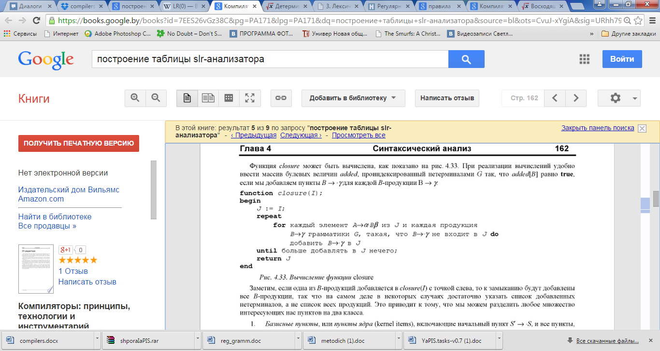

Операция goto.
Второй полезной функцией является goto(I, X), где I является множеством пунктов, а X – символом грамматики. goto(I, X) определяется как замыкание (closure) множества всех пунктов [A -> α∙Bβ] ϵ I. Интуитивно, если I является множеством пунктов, допустимых для некоторого активного префикса γ, то goto(I, X) есть множество пунктов, допустимых для активного префикса γX.
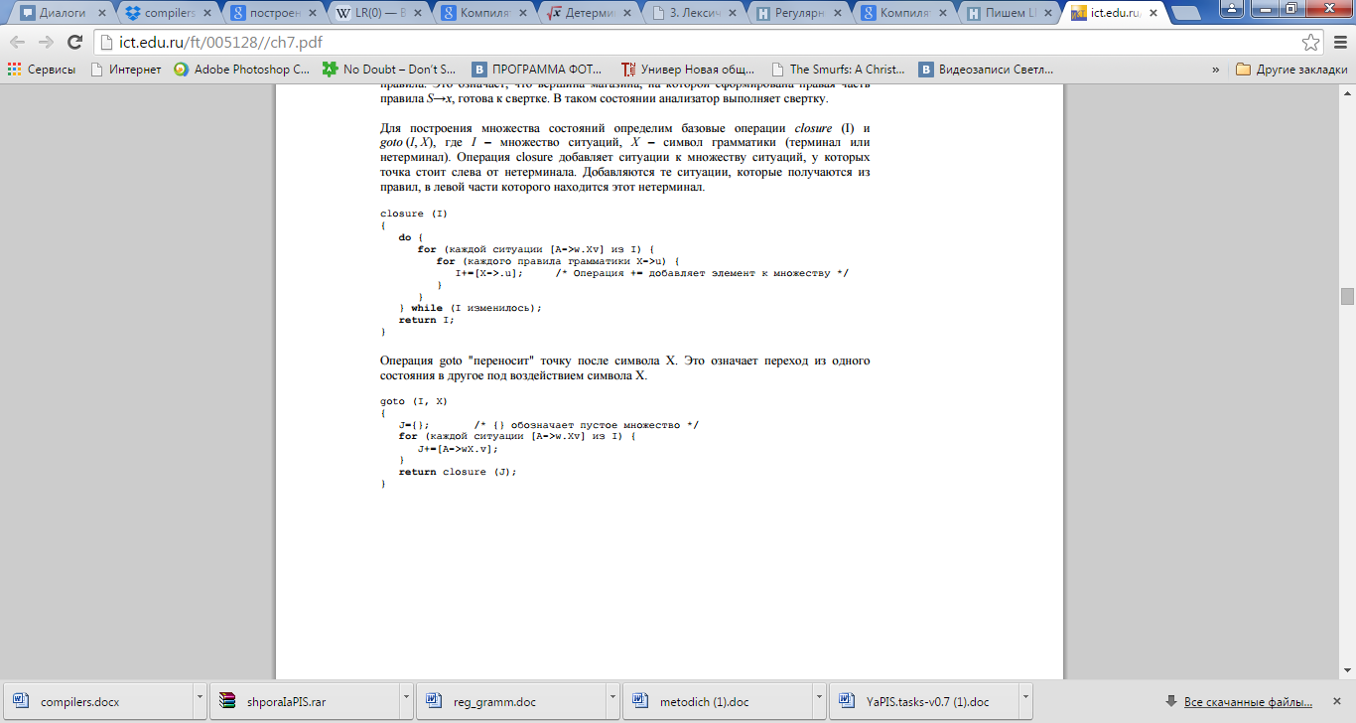
Алгоритм построения C системы множества пунктов для расширенной грамматики G’
Приведем алгоритм, который позволяет построить каноническую систему LR(0)-пунктов для некоторой расширенной грамматики. Данный алгоритм использует описанные выше операции closure и goto.
procedure items(G’);
begin
C := {closure( { [S’ -> ∙S] } ) };
repeat
for каждое множество пунктов I в С и каждый символ грамматики X, такой, что goto(I, X) не является пустым и не принадлежит C do
добавить goto(I, X) к С
until больше нет множеств, которые можно добавить к C
end
Алгоритм 4.1.

Алгоритм построения таблицы SLR-анализатора.
Данный алгоритм строит функции action и goto SLR-анализа (эти функции будут описаны ниже при описании алгоритма LR-анализа. Он не дает однозначно определенные таблицы действий для всех грамматик, но он успешно работает для многих грамматик языков программирования. Данную грамматику G необходимо расширить до грамматики G’, и на основе G’ строим C – каноническую систему множества пунктов для G’ (алгоритм 4.1.). По системе C строим action, функцию действий синтаксического анализа, и goto, функцию переходов, в соответствии с приведенным далее алгоритмом. Он требует знания FOLLOW(A) для каждого нетерминала A грамматики.

Вход. Расширенная грамматика G’
Выход. Функции action и goto таблицы SLR-анализа для грамматики G’.
Алгоритм.
- Построим C = {I₀, I₁, …, I_{n}} - систему множества LR(0)-пунктов для грамматики G’.
- Состояние i строится на основе I_{i}. Действия синтаксического анализа для состояния i определяются следующим образом:
  - Если [A -> α∙aβ] ϵ I_{i} и goto(I_{i}, a) = I_{j}, то определить action[i, a] как “перенос j”; здесь a должно быть нетерминалом;
  - Если [A -> α∙] ϵ I_{i}, то определить action[i, a] как “свертка A -> α” для всех a из FOLLOW(A); здесь A не должно быть S’;
  - Если [S’ -> S∙] ϵ I_{i}, то определить action[i, $] как “допуск”.
Если по этим правилам генерируются конфликтующие действия, мы говорим, что грамматика не является SLR(1). Алгоритм не в состоянии построить синтаксический анализатор для нее. В этом случае необходимо преобразовать грамматику (возможно изменение языка) для SLR(1)-анализа.
- Переходы goto для состояния i и всех нетерминалов A строятся по правилу: если goto(I_{i}, A) = I_{j}, то goto[i,A] = j.
- Все записи, не определенные по правилам (2) и (3), указываются как “ошибка”.
- Начальное состояние синтаксического анализатора представляет собой состояние, построенное из множества пунктов, содержащего [S’ -> S].
Алгоритм 4.2.

Таблица синтаксического анализа, состоящая из функций action и goto, определяемых алгоритмом 4.2., называется SLR(1)-таблицей грамматики G. LR-анализатор, использующий SLR(1)-таблицу для грамматики G, называется SLR(1)-анализатором для G, а соответствующая грамматика - SLR(1)-грамматикой. Обычно при указании SLR(1) часть “(1)” опускается, поскольку мы не работаем более чем с одним символом предпросмотра.

Алгоритм LR-анализа.
Анализатору требуется несколько пунктов для работы:
- Сам входной поток, который будем анализироваться.
- Стек (структура данных, которая отвечает правилу LIFO(Last In First Out) для состояний парсера.
- Таблица действий. Она подсказывает, что делать в текущем состоянии и с текущим символом на входе.
- Таблица переходов. Вспомогательная таблица, которая используется в одном из действий.
Необходимо уточнить, как будет работать анализатор. Текущим состоянием считается состояние на вершине стека. Смотрим в таблицу действий (индексами являются текущий входной символ и текущее состояние). В этой таблице могут быть 4 типа записей:
- успех(accepted(accept)) — значит то, что входная строка принадлежит данной грамматике.
- пустота (error(e)) — нет никаких действий, мы в тупике, пользователь ошибся с текущим символом.
- перенос (shift(s)) — на вершину стека переносится состояние, которое отвечает входному символу, далее читается следующий символ
- свертка (reduce(r)) — в стеке набрались состояния, которые мы можем заменить одним, используя правило грамматики, здесь-то мы и берём значение в таблице переходов. Первый индекс — текущее состояние. Второй — левая часть правила. То есть во что мы свернули последовательность состояний.
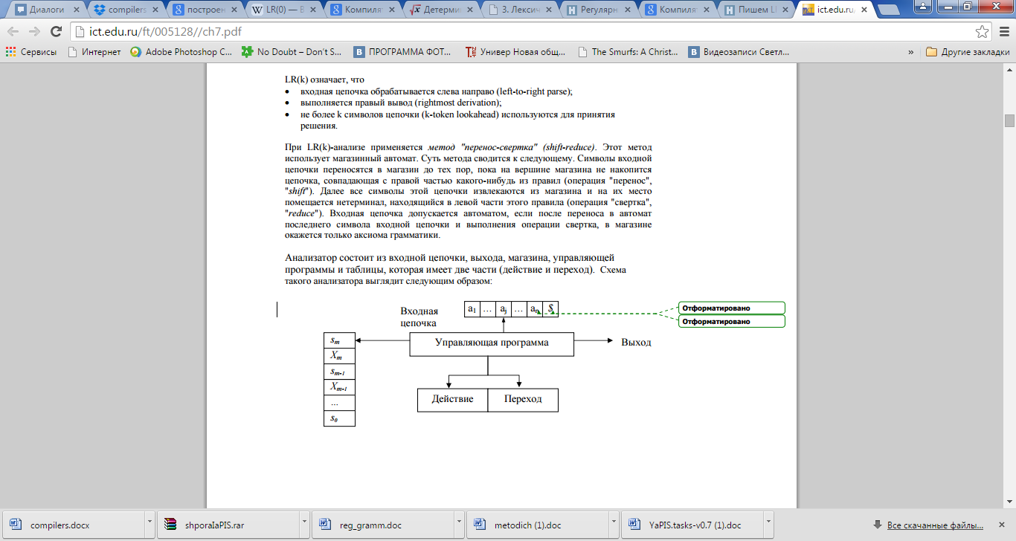

Модель LR-анализатора
Управляющая программа для всех LR-анализаторов одна и та же; изменяются только таблицы синтаксического анализа. Программа синтаксического анализа считывает символы из входного буфера по одному и использует стек для хранения строк вида s₀X₁s₁X₂s₂…X_{m}s_{m} (s_{m} находится на вершине стека). Каждый символ X_{i} является символом грамматики, а каждый s_{i} – символом, именуемым состоянием. Каждый символ состояния обобщает информацию, содержащуюся в стеке ниже его. Комбинация символа и состояния на вершине стека и текущего входного символа используется в качестве индекса таблицы синтаксического анализа и определяет дальнейшее действие – перенос или свертку. При реализации грамматические символы не обязаны появляться в стеке.
Таблица синтаксического анализа состоит из двух частей – функций действий синтаксического анализа action и функции переходов goto. Управляющая программа LR-анализатора функционирует следующим образом. Она определяет s_{m}, текущее состояние на вершине стека, и a_{i}, текущий входной символ. Затем программа обращается к action[s_{m}, a_{i}], ячейке таблицы действий синтаксического анализа, определяемой состоянием s_{m} и символами a_{i}, которая может иметь одно из четырех значений:
- перенос s, где s – состояние;
- свертка в соответствии с продукцией A -> β;
- допуск (accept);
- ошибка (error);
Функция goto получает в качестве аргументов состояние и символ грамматики и возвращает новое состояние.
Конфигурация LR-анализатора представляет собой пару, первый компонент которой – содержимое стека, а второй – непросмотренная часть входного потока: (s₀X₁s₁X₂s₂…X_{m}s_{m}, a_{i}a_{i+1}…a_{n}$).
Следующий шаг синтаксического анализатора определяется текущим входным символом a_{i} и состоянием на вершине стека s_{m} в соответствии со значением ячейки таблицы action[s_{m}, a_{i}]. Конфигурации, получаемые после каждого из четырех типов действий следующие:
- Если action[s_{m}, a_{i}] = “перенос s”, синтаксический анализатор выполняет перенос, переходя в конфигурацию (s₀X₁s₁X₂s₂…X_{m}s_{m}a_{i}s, a_{i+1}…a_{n}$). Синтаксический анализатор переносит в стек текущий входной символ a_{i} и очередное состояние s, определяемое значением action[s_{m}, a_{i}]; текущим входным символом становится a_{i+1}.
- Если action[s_{m}, a_{i}] = “свертка A -> β”, то синтаксический анализатор выполняет свертку в конфигурацию (s₀X₁s₁X₂s₂…X_{m-r}s_{m-r}As, a_{i}a_{i+1}…a_{n}$), где s = goto[s_{m-r}, a_{i}], a r – длина β, правой части продукции. Здесь синтаксический анализатор вначале снимает со стека 2r символов (r символов состояний и r символов грамматики), выводя на вершину стека состояние s_{m-r}. Затем вносит в стек A (левую часть продукции) и s, запись из ячейки goto[s_{m-r}, A]. Текущий входной символ при этом не изменяется. Последовательность снимаемых со стека символов грамматики X_{m-r+1}…X_{m} всегда соответствуют β, правой части продукции свертки.
- Если action[s_{m}, a_{i}] = “допуск”, синтаксический анализ завершается.
- Если action[s_{m}, a_{i}] = “ошибка”, синтаксический анализатор обнаружил ошибку и вызывает подпрограмму восстановления после нее.
Полностью алгоритм LR-анализа приведен ниже. Все LR-анализаторы ведут себя одинаково; единственная разница между ними заключается в таблицах action и goto.
Вход. Входная строка w и таблица LR-анализа с функциями action и goto для грамматики G.
Выход. Если w ϵ L(G), выдается восходящий разбор для w; в противном случае выводится сообщение об ошибке.
Алгоритм. Изначально синтаксический анализатор содержит в стеке начальное состояние s₀, а во входном буфере – w$. Затем анализатор выполняет приведенный ниже алгоритм до тех пор, пока не будет достигнуто успешное завершение анализа или не обнаружена ошибка.
Установить указатель ip на первый символ w$;
repeat forever begin
Пусть s – состояние на вершине стека, а a – символ, на который указывает ip
if action[s,a] = “перенос s” then begin
Поместить в стек a, затем s’; переместить ip к следующему входному символу
end
else if action[s,a] = “свертка A -> β” then begin
Снять со стека 2*|β| символов. Пусть s’ – текущее состояние на вершине стека. Поместить в стек A, затем goto[s’,A]; вывести продукцию A -> β.
end
else if action[s,a] = “допуск” then
return
else error()
end

Пример части таблицы LR-анализа.
Состояние | action |  |  |  |  |  | goto
 | Id | + | * | ( | ) | $ | E | T | F
0 | s5 |  |  | s4 |  |  | 1 | 2 | 3
1 |  | s6 |  |  |  | accept
2 |  | r2 | s7 |  | r2 | r2

Поясним обозначения в данной таблице.
- s_{i} означает перенос и i-е состояние на вершине стека,
- r_{j} означает свертку в соответствии с продукцией номер j,
- accept означает допуск входной строки,
- пустая ячейка означает ошибку,
- В части action находятся терминальные символы грамматики, в части goto, соответственно, нетерминальные.

Условие:
- Определить значение функций FIRST и FOLLOW для разработанной грамматики.
- Построить множество пунктов.
- Построить диаграмму переходов.
- Построить таблицу SLR анализатора c учетом вариантов восстановления после ошибок.
- Проверить правильность построения на трех примерах (один правильный, два неправильных).

Варианты:
№ | Формулировка варианта задания
S -> Aa
A -> Ab | Bb
B -> cB | ε
S -> ABC
A -> BC | a
B -> A | b
C -> c | ε
S -> AB
A -> aAb | Ab | ε
B -> bB | b
S -> aAb
A -> BC | bc
B -> Aa
C -> c | ε
S -> AS | c
A -> Aa | Ca
C -> cA | c
S -> BS | c
A -> cB | c
B -> Ba | Aa
S -> ABc
A -> aAb | Ab | ε
B -> bB | bA
S -> Aa
A -> Ac | Bb | ε
B -> cB | ε
S -> aBS | c
A -> cB | c
B -> Ba | Aa | ε
S -> AC | c
A -> Aa | Ca
C -> cA | c
S -> SA | c
A -> Aa | Ca
C -> cA | c
S -> aAb
A -> BS | bc
B -> AaC
C -> c | ε
S -> aB | c
A -> cB | c
B -> Ba | Aa | ε
S -> ABC
A -> BC | a
B -> A | b
C -> c | ε
S -> AB
A -> aAb | Ab | ε
B -> bB | b
S -> aAb
A -> BC | bc
B -> Aa
C -> c | ε
S -> AS | c
A -> Aa | Ca
C -> cA | c
S -> BS | c
A -> cB | c
B -> Ba | Aa
S -> ABc
A -> aAb | Ab | ε
B -> bB | bA
S -> Aa
A -> Ac | Bb | ε
B -> cB | ε
S -> aBS | c
A -> cB | c
B -> Ba | Aa | ε
S -> AC | c
A -> Aa | Ca
C -> cA | c
S -> AC | c
A -> Aa | Ca
C -> cA | c
S -> SA | c
A -> Aa | Ca
C -> cA | c
S -> aAb
A -> BS | bc
B -> AaC
C -> c | ε
S -> aB | c
A -> cB | c
B -> Ba | Aa | ε
S -> ABC
A -> BC | a
B -> A | b
C -> c | ε
S -> AB
A -> aAb | Ab | ε
B -> bB | b
S -> aAb
A -> BC | bc
B -> Aa
C -> c | ε
S -> AS | c
A -> Aa | Ca
C -> cA | c

Пример построения таблицы SLR-анализатора:
- Исходная грамматика для декларации функции:
S -> Aa
A -> Ac|Bb|ε
B -> cB| ε
- Видим, что присутствует левая рекурсия. Избавляемся от нее:
S -> Aa
A -> cA|Bb|ε
B -> cB| ε
- Построим функции FIRST и FOLLOW для грамматики, заданной в условии:
FIRST(S) = {a, b, c} FOLLOW(S) = {$}
FIRST(A) = {c, b, ε} FOLLOW(A) = {a}
FIRST(B) ={c, ε} FOLLOW(B) = {a}
- Построим множество пунктов. Для этого пронумеруем правила и добавим фиктивное нулевое правило. После этого грамматика примет вид:
- S’ -> S
- S -> Aa
- A -> cA
- A -> bB
- A -> ε
- B -> cB
- B -> ε

А) Нулевой пункт I₀ будет состоять из результата функции
closure( { [S’ -> ∙S] } )
Б) Подсчитываем результат функции closure({[S’ -> ∙S]})
i) I₀={ S’ -> ∙S}; Поскольку пункт стоит перед нетерминалом S, то пытаемся добавить в I₀ пункт S -> ∙Aa; Такого пункта в I₀ нет, поэтому добавляем его.
ii) I₀ = { S’ -> ∙S, S -> ∙Aa}.Поскольку пункт стоит перед нетерминалом A, то пытаемся добавить в I₀ пункты A -> ∙cA,A -> -> ∙bB, A -> ∙; таких пунктов нет в I₀, поэтому добавляем их.
iii) I₀ = { S’ -> ∙S, S -> ∙Aa, A -> ∙cA, A -> ∙bB, A -> ∙}; Поскольку пункты стоят перед уже разобранным терминалом и нетерминалами, то множество пунктов I₀ сформировано.
В) Подсчитываем I₁ = goto(I₀, S) = closure({[S’ -> S∙]})
i) I₁ = {S’ -> S∙}. Поскольку пункт стоит только перед символами ε, то множество пунктов I₁ сформировано.
Г) Подсчитываем I₂ = goto(I₀, A) = closure({[S -> A∙a]})
i) I₂ = {S -> A∙a}. Поскольку пункт стоит только перед терминалами, то множество пунктов I₂ сформировано.
Д) Подсчитываем I₃ = goto(I₂, a) = closure ({[S -> Aa∙]}).
i) I₃ = {S -> Aa∙}. Поскольку пункт стоит только перед символами ε, то множество пунктов I₃ сформировано.
Е) Подсчитываем I₄ = goto(I₀, с) = closure ({[A -> c∙A]}).
i) I₄ = {A -> c∙A}. Поскольку пункт стоит перед нетерминалом A, то пытаемся добавить в I₄ пункты A -> ∙cA, A -> ∙bB, A -> ∙; таких пунктов нет в I₄, поэтому добавляем их.
ii) I₄ = {A -> c∙A, A -> ∙cA, A -> ∙bB, A -> ∙}; Поскольку пункт стоит перед уже разобранным нетерминалом А и терминалами, то множество пунктов I₄ сформировано.
Ж) Подсчитываем I₅ = goto(I₄, А) = closure({[A -> cA∙]}).
i) I₅ = {A -> cA∙}. Поскольку пункт стоит только перед символами ε, то множество пунктов I₅ сформировано.
З) Подсчитываем I₆ = goto(I₀, b) = closure({[A -> b∙B]}).
i) I₆ = {A -> b∙B}. Поскольку пункт стоит перед нетерминалом B, то пытаемся добавить в I₆ пункты B -> ∙cB, B -> ∙; таких пунктов нет в I₆, поэтому добавляем их.
ii) I₆ = {A -> b∙B, B -> ∙cB, B -> ∙}; Поскольку пункт стоит перед уже разобранным нетерминалом B и терминалами, то множество пунктов I₆ сформировано.
И) Подсчитываем I₇ = goto(I₆, B) = closure({[A -> bB∙]}).
i) I₇ = {A -> bB∙}. Поскольку пункт стоит только перед символами ε, то множество пунктов I₅ сформировано.
K) Подсчитываем I₈ = goto(I₆, c) = closure({[B ->c∙B]}).
i) I₈ = {B -> c∙B}. Поскольку пункт стоит перед нетерминалом B, то пытаемся добавить в I₈ пункты B -> ∙cB, B -> ∙; таких пунктов нет в I₈, поэтому добавляем их.
ii) I₈ = {B -> c∙B, B -> ∙cB, B -> ∙}; Поскольку пункт стоит перед уже разобранным нетерминалом B и терминалами, то множество пунктов I₈ сформировано.
И) Подсчитываем I₉ = goto(I₈, B) = closure({[B ->cB∙]}).
i) I₉ = {B -> cB∙}. Поскольку пункт стоит только перед символами ε, то множество пунктов I₉ сформировано.
К) Больше множеств пунктов построить нельзя, поскольку либо все пункты расположены либо после символов ε, либо не порождают новых состояний.

Множество пунктов для данной грамматики имеет вид:
- I₀ ={S’ -> ∙S, S -> ∙Aa, A -> ∙cA, A -> ∙bB, A -> ∙}
- I₁ = {S’ -> S∙}
- I₂ = {S -> A∙ a}
- I₃ = {S -> Aa∙}
- I₄ = {A -> c∙A, A -> ∙cA, A -> ∙bB, A -> ∙}
- I₅ = {A -> cA∙}
- I₆ = {A -> b∙B, B -> ∙cB, B -> ∙}
- I₇ = {A -> bB∙}
- I₈ = {B -> c∙B, B -> ∙cB, B ->∙ }
- I₉ = {B -> cB∙}

- Диаграмма переходов представляет собой ориентированный граф, вершинами которого являются состояния, а дугами – переходы между этими состояниями.
Матрица смежности этого графа будет иметь вид.

Состояние | 0 | 1 | 2 | 3 | 4 | 5 | 6 | 7 | 8 | 9
0 | - | S | A | - | c | - | B | - | - | -
1 | - | - | - | - | - | - | - | - | - | -
2 | - | - | - | a | - | - | - | - | - | -
3 | - | - | - | - | - | - | - | - | - | -
4 | - | - | - | - | c | A | b | - | - | -
5 | - | - | - | - | - | - | - | - | - | -
6 | - | - | - | - | - | - | - | B | c | -
7 | - | - | - | - | - | - | - | - | - | -
8 | - | - | - | - | - | - | - | - | c | B
9 | - | - | - | - | - | - | - | - | - | -

Диаграмма переходов, построенная на основании приведенной выше матрицы смежности, имеет вид:
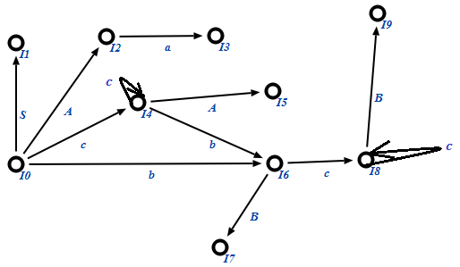

- Строим таблицу SLR-анализатора.
Рассматриваем последовательно каждое состояние, заполняя функции action и goto в таблице.
Таблица имеет следующий вид:
Состояние | action |  |  |  | goto
 | a | b | c | $ | A | B | S
0 | r4 | s6 | s4 |  | 2 |  | 1
1 |  |  |  | accept
2 | s3
3 |  |  |  | r1
4 | r4 | s6 | s4 |  | 5
5 | r2
6 | r6 |  | s8 |  |  | 7
7 | r3
8 | r6 |  | s8 |  |  | 9
9 | r5

- Примеры разбора текстов, порожденных данной грамматикой с помощью построенной таблицы SLR-анализатора.

Правильный пример:
ccbcca
Стек | Входной поток | Комментарии
$0 | ccbcca$ | action[I₀, c] = S4  Осуществляем перенос c в стек. А так же добавляем в него состояние 4.
$0c4 | cbcca$ | action[I₄, c] = S4  Осуществляем перенос c в стек. А так же добавляем в него состояние 4.
$0c4c4 | bcca$ | action[I₄, b] = S6  Осуществляем перенос b в стек. А так же добавляем в него состояние 6.
$0c4c4b6 | cca$ | action[I₆, c] = S8  Осуществляем перенос c в стек. А так же добавляем в него состояние 8.
$0c4c4b6c8 | ca$ | action[I₈, c] = S8  Осуществляем перенос c в стек. А так же добавляем в него состояние 8.
$0c4c4b6c8c8 | a$ | action[I₈, a] = r6  Осуществляем свертку по правилу номер 6. Снимаем со стека 2*0 символов, добавляем в него сворачиваемый нетерминал, а так же состояние, которое указано в ячейке goto[I₈, B] = 9
$0c4c4b6c8c8B9 | a$ | action[I₈, a] = r6  Осуществляем свертку по правилу номер 6. Снимаем со стека 2*0 символов, добавляем в него сворачиваемый нетерминал, а так же состояние, которое указано в ячейке goto[I₈, B] = 9
$0c4c4b6c8B9 | a$ | action[I₆, a] = r6  Осуществляем свертку по правилу номер 6. Снимаем со стека 2*0 символов, добавляем в него сворачиваемый нетерминал, а так же состояние, которое указано в ячейке goto[I₆, B] = 7
$0c4c4b6B7 | a$ | action[I₄, a] = r4  Осуществляем свертку по правилу номер 4. Снимаем со стека 2*0 символов, добавляем в него сворачиваемый нетерминал, а так же состояние, которое указано в ячейке goto[I₄, A] = 5
$0c4c4A5 | a$ | action[I₄, a] = r4  Осуществляем свертку по правилу номер 4. Снимаем со стека 2*0 символов, добавляем в него сворачиваемый нетерминал, а так же состояние, которое указано в ячейке goto[I₄, A] = 5
$0c4A5 | a$ | action[I₀, a] = r4  Осуществляем свертку по правилу номер 0. Снимаем со стека 2*0 символов, добавляем в него сворачиваемый нетерминал, а так же состояние, которое указано в ячейке goto[I₀, A] = 2
$0A2 | a$ | action[I₂, a] = S3  Осуществляем перенос a в стек. Так же добавляем в него состояние 3.
$0A2a3 | $ | action[I₃, $] = r1  Осуществляем свертку по правилу номер 3. Снимаем со стека 2*0 символов, добавляем в него сворачиваемый нетерминал, а так же состояние, которое указано в ячейке goto[I₃, $] = 1.
$0S1 | $ | action[I₁, $] = accept  Попадаем в ячейку «accept». Строка успешно разобрана

Неправильный пример:
cacbca
Стек | Входной поток | Комментарии
$0 | cacbca$ | action[I₀, c] = S4  Осуществляем перенос c в стек. А так же добавляем в него состояние 4.
$0c4 | acbca$ | action[I₄, a] = ??? – ошибка!!! Так как ожидается переход по а, то есть строка неправильная.

ЗАДАЧА 5. «СИНТАКСИЧЕСКИ УПРАВЛЯЕМАЯ ТРАНСЛЯЦИЯ»

Теоретические сведения:

Синтаксически управляемая трансляция (СУТ, англ. Syntax-directed translation, SDT) — преобразование текста в последовательность команд, через добавление таких команд в правила грамматики. Во время обработки строки синтаксический анализатор находит последовательность применений правил. СУТ предоставляет простой способ связи такого синтаксиса с семантикой.
Синтаксически управляемая трансляция работает за счет добавления действий в контекстно-свободную грамматику. Эти действия будут осуществляться, когда соответствующее правило используется в выводе. Описание грамматики с такими действиями называется схемой синтаксически управляемой трансляции (или просто схемой трансляции).
Каждый символ в грамматике может иметь атрибуты, которые содержат данные. Обычно такие атрибуты могут включать в себя тип переменной, значение выражения, и т.п. Для символа X с атрибутом t обращение к атрибуту может выглядеть как X.t.
Таким образом, используя действия и атрибуты, грамматика может быть применена для перевода текста с языка, порождаемого ею, выполнением действий и переносом информации через атрибуты символов.

Промежуточный код может иметь три типа представления:
- Синтаксические деревья
- Постфиксная запись
- Трехадресный код
Далее подробнее о каждом типе представления. Постфиксная запись в данной задаче рассматриваться не будет.

Синтаксические деревья
Синтаксические деревья бывают двух видов: собственно синтаксическое дерево и даг. Синтаксическое дерево изображает естественную иерархическую структуру исходной программы. В свою очередь, даг дает ту же информацию, но в более компактном виде (одинаковые подвыражения в нем объединены).
Приведем пример графического представления синтаксического дерева и дага для инструкции присваивания a := b * -c + b * -c. Данный пример не описывает всю специфику представления промежуточного кода в виде синтаксических деревьев. Более подробный пример будет приведен в разборе задачи.
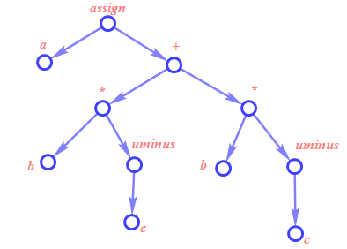
Рис. 5.1. Синтаксическое дерево для инструкции a := b * -c + b * -c.

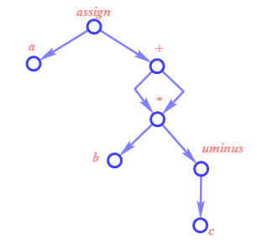
Рис. 5.2. Даг для инструкции a := b * -c + b * -c.

Опишем примерные семантические правила, которые необходимы для построения промежуточного кода в виде синтаксического дерева для грамматики арифметических выражений.
Продукция | Семантическое правило
S -> id := E | S.nptr := mknode(‘assign’, mkleaf(id, id.place), E.nptr)
E -> E₁ + E₂ | E.nptr := mknode(‘+’, E₁.nptr, E₂.nptr)
E -> E₁ * E₂ | E.nptr := mknode(‘*’, E₁.nptr, E₂.nptr)
E -> - E₁ | E.nptr := mkunode(‘uminus’, E₁.nptr)
E -> (E₁) | E.nptr := E₁.nptr
E -> id | E.nptr := mkleaf(id, id.place)
Поле нетерминального символа nptr обозначает указатель на узел некоторый дерева.
Операция mknode(name, ptr1, ptr2) позволяет создать узел дерева, который имеет название name и ссылается на узлы, обозначаемые указателями ptr1 и ptr2 соответственно.
Операция mkunode(name, ptr) позволяет создать узел дерева, который имеет название name и ссылается только на узел, обозначаемый указателем ptr.
Операция mkleaf(name, value) позволяет создать лист дерева, который имеет название name и значение value.
Построение дага будет осуществлено в том случае, если модифицировать правила, описанные выше, таким образом, что операции mknode(name, ptr1, ptr2) и mkunode(name, ptr) будут не сразу создавать новый узел дерева, а проверять, существует ли такой узел, и если существует, то возвращать указатель на него.

Приведем возможный вариант реализации структуры хранения для синтаксического дерева в компиляторе.
Первый вариант реализации в виде записей с указателями:
assign
id

a

+

*

id

b

uminus

id

c

*

id

b

uminus

id

c

Второй вариант реализации в виде массива:

0 | id | b
1 | id | c
2 | uminus | 1
3 | * | 0 | 2
4 | id | b
5 | id | c
6 | uminus | 5
7 | * | 4 | 6
8 | + | 3 | 7
9 | id | a
10 | assign | 9 | 8

Приведем так же аналогичные варианты хранения дага.
Первый вариант:
assign
id

a

+

*

id

b

uminus

id

c

Второй вариант :

0 | id | b
1 | id | c
2 | uminus | 1
3 | * | 0 | 2
4 | + | 3 | 3
5 | id | a
6 | assign | 5 | 4
Как видно из размера структур данных, даг занимает меньше памяти, чем синтаксическое дерево.

Трехадресный код
Трехадресный код представляет собой последовательность инструкций вида x := y op z, где x, y, z – имена, константы, временные переменные, генерируемые компилятором; op означает некоторый оператор, например, арифметический оператор для работы с логическими значениями. Заметим, что не разрешены никакие встроенные арифметические выражения, и в правой части инструкции имеется только один оператор. Следовательно, выражение исходного языка наподобие x + y * z может быть транслировано в следующую последовательность.
t₁ := y * z
t₂ := x + t₁
Здесь t₁ и t₂ – сгенерированные компилятором временные имена. Такое разложение сложных арифметических выражений и вложенных инструкций потока управления делает трехадресный код подходящим для генерации целевого кода и оптимизации.
Трехадресный код является линеаризованным представлением синтаксического дерева или дага, в котором внутренним узлам графа соответствуют явные имена. Покажем, как при помощи трехадресного кода представить синтаксическое дерево и даг, представленные на рис. 5.1. и 5.2., соответственно.
Код для синтаксического дерева:
t₁ := - с
t₂ := b * t₁
t₃ := - c
t₄ := b * t₃
a := t₂ + t₄
Код для дага:
t₁ := - c
t₂ := b * t
t₃ := t₂ + t₂
a := t₃

Типы трехадресных инструкций
Трехадресные инструкции похожи на ассемблерный код.
Ниже приведен список основных трехадресных инструкций, предлагаемых для использования в данной задаче:
- Инструкция присваивания вида x := y op z, где op – бинарная арифметическая операция или логическая операция.
- Инструкция присваивания вида x := op y, где op – унарная операция. Основные унарные операции включают унарный минус, логическое отрицание, операторы сдвига и операторы преобразования, например, преобразуют число с фиксированной точкой в число с плавающей точкой.
- Инструкции копирования вида x := y, в которых значение y присваивается x.
- Безусловный переход goto L. После этой инструкции будет выполнена трехадресная инструкция с меткой L.
- Условный переход типа if x relop y goto L. Эта инструкция применяет оператор отношения relop (<, >, = и т.п.) к x и y, и следующей выполняется инструкция с меткой L, если соотношение x relop y верно. В противном случае выполняется следующая за условным переходом инструкция.
- Инструкции param x и call p, n для вызова процедур и return y для возврата из них, где y обозначает необязательное возвращаемое значение. Обычно они используются в виду следующей последовательности трехадресных инструкций.
param x₁,
param x₂,
param x₃,
…,
param x_{n}
call p, n
Данная последовательность генерируется в качестве части вызова процедуры p(x₁, x₂, …, x_{n}). В инструкции call p, n целое число n, указывающее количество действительных параметров, не является излишним в силу того, что вызовы могут быть вложенными.
- Индексированные присвоения типа x := y[i] и x[i] := y. Первая инструкция присваивает x значение, находящееся в i-й ячейке памяти по отношению к y. Инструкция x[i] := y заносит в i-ю ячейку памяти по отношению к x значение y. В обеих инструкциях x, y и i ссылаются на объекты данных.
- Присваивание адресов и указателей вида x := &y, x := *y и *x := y. Первая инструкция устанавливает значение x равным положению y в памяти. Предположительно, y представляет собой имя, возможно временное, обозначающее выражение с l-значением типа A[i,j], а x – имя указателя или временное имя. Таким образом, r-значение x становится равным содержимому этой ячейки. И наконец, инструкция, *x := y устанавливает r-значение объекта, указываемого x, равным r-значению y.
Опишем примерные семантические правила, которые необходимы для построения промежуточного кода в виде трехадресного кода для грамматики арифметических выражений.

Продукция | Семантическое правило
S -> id := E | S.code := E.code || gen(id.place ‘:=’ E.place)
E -> E₁ + E₂ | E.place := newtemp;  E.code := E₁.code || E₂.code || gen(E.place ‘:=’ E₁.place ‘+’ E₂.place)
E -> E₁ * E₂ | E.place := newtemp;  E.code := E₁.code || E₂.code || gen(E.place ‘:=’ E₁.place ‘*’ E₂.place)
E -> - E₁ | E.place := newtemp;  E.code := E₁.code || gen(E.place ‘:=’‘uminus’ E₁.place)
E -> (E₁) | E.place := E₁.place;  E.code := E₁.code
E -> id | E.place := id.placel  E.code := ‘’

Поле нетерминального символа place обозначает имя, которое хранит нетерминал.
Поле нетерминального символа code обозначает последовательность трехадресных инструкций, вычисляющих E.
Операция newtemp последовательно возвращает имена временных переменных t₁, t₂, …, .
Операция || позволяет добавить к последовательности трехадресных инструкций новые, сгенерированные при срабатывании данного правила.
Операция gen(instruction) позволяет генерировать трехадресную инструкцию, которая является конкатенацией строк, записанных в параметрах.

Реализация трехадресных инструкций
Трехадресные инструкции представляют собой абстрактный вид промежуточного кода. В компиляторе эти инструкции могут быть реализованы как записи с полями для операторов и операндов. Три возможных представления – это четверки, тройки и косвенные тройки.

Четверки.
Четверка (quadruple) представляет собой запись с четырьмя полями, которые назовем op, arg1, arg2, result. Поле op содержит внутренний код оператора. Трехадресная инструкция x := y op z представляется размещением y в arg1, z – в arg2 и x – в result. Инструкции с унарным оператором наподобие x := -y или x := y не используют arg2. Операторы типа param не используют ни arg2, ни result. Условные и безусловные переходы помещают в result целевую метку.
Покажем представление в виде четверок операции присваивания
a := b * -c + b * -c.
 | op | arg1 | arg2 | result
(0) | uminus | c |  | t₁
(1) | * | b | t₁ | t₂
(2) | uminus | c |  | t₃
(3) | * | b | t₃ | t₄
(4) | + | t₂ | t₄ | t₅
(5) | assign | t₅ |  | a

Тройки.
Для того, чтобы избежать вставки временных имен в таблицу символов, мы можем ссылаться на временные значения по номеру инструкции, которая вычисляет значение, соответствующее этому имени. Если мы поступим таким образом, трехадресные инструкции можно будет представить записями только с тремя полями: op, arg1 и arg2. Поля arg1 и arg2 для аргументов op представляют собой либо указатели в таблицу символов, либо указатели на тройки. Поскольку здесь используется три поля, этот вид промежуточного кода известен как тройки (triple). За исключением представления имен, определенных в программе, тройки соответствуют представлению синтаксического дерева или графа в виде массива вершин.
Покажем представление в виде троек операции присваивания a := b * -c + b * -c.
 | op | arg1 | arg2
(0) | uminus | c
(1) | * | b | (0)
(2) | uminus | c
(3) | * | b | (2)
(4) | + | (1) | (3)
(5) | assign | а | (4)

Косвенные тройки.
Еще одно представление трехадресного кода состоит в использовании списка указателей на тройки вместо списка самих троек. Естественно, такая реализация названа косвенными тройками (indirect triples).
Ниже приведена таблица, содержащая непосредственно тройки.

 | op | arg1 | arg2
(14) | uminus | c
(15) | * | b | (14)
(16) | uminus | c
(17) | * | b | (16)
(18) | + | (15) | (17)
(19) | assign | а | (18)

Далее таблица, содержащая ссылки на эти тройки

 | statement
(0) | (14)
(1) | (15)
(2) | (16)
(3) | (17)
(4) | (18)
(5) | (19)

Оптимизация
Существует ряд способов, которыми компилятор может улучшить программу без изменения вычисляемой функции. Устранение общих подвыражений, размножение копий, удаление недоступного кода и дублирование констант – вот основные примеры таких преобразований, сохраняющих функции.
Общие подвыражения.
Выражение E называется общим подвыражением, если E было ранее вычислено и значения переменных в E с того времени не изменились. Повторного вычисления можно избежать, если использовать ранее вычисленные значения.
Приведем фрагмент кода с подвыражениями, которые будут устранены в результате оптимизации.
t₆ := 4 * i
x := a[t₆]
t₇ := 4 * i
t₈ := 4 * j
t₉ := a[t₈]
a[t₇] := t₉
t₁₀ := 4 * j
a[t₁₀] := x
t₆ := 4 * i
x := a[t₆]
t₈ := 4 * j
t₉ := a[t₈]
a[t₆] := t₉
a[t₈] := x

Распространение копий.
Идея преобразования распространения копий заключается в использовании после присваивания f := g переменной g вместо f везде, где это только возможно.
Сам по себе этот прием не несет в себе улучшения качества кода, однако совместно с удалением бесполезного кода, которое будет описано ниже.
Приведем фрагмент кода, в котором проведем распространение копий.

x := t₃
a[t₂] := t₅
a[t₄] := t₃

x := t₃
a[t₂] := t₅
a[t₄] := x

Удаление бесполезного кода.
Переменная в некоторой точке программы считается “живой”, или активной, если ее значение будет использовано в программе в последующем; в противном случае она считается “мертвой”. Очередная оптимизация касается “мертвого”, или бесполезного кода, т.е. кода, вычисляющего значения, которые никогда не будут использованы.
Таким образом, данная оптимизация совместно с распространением копий превращает инструкции копирования в мертвый код, который в последствие удаляется.
Приведем фрагмент кода, в котором удалим бесполезный код.
x := t₃
a[t₂] := t₅
a[t₄] := t₃

a[t₂] := t₅
a[t₄] := t₃

Построение формальной КС-грамматики, а так же ее атрибутивной грамматики с семантическими действиями более подробно описано в лабораторном практикуме по курсу.

Условие:

- Построить промежуточный код в указанном формате (С?) для фрагмента исходного кода (F?) на языке C.
- Описать типологию команд промежуточного кода. Она должна соответствовать той, что описана выше в теории.
- Над полученным промежуточным кодом провести оптимизацию. Записать протокол оптимизирующих действий.
- Полученный после оптимизации код записать в другом формате (-> C?).

Варианты:
№ | Формулировка варианта задания
 | F1,C1 -> C3
 | F1,C2 -> C3
 | F1,C3 -> C1
 | F1,C4 -> C1
 | F1,C5 -> C1
 | F2,C1 -> C3
 | F2,C2 -> C3
 | F2,C3 -> C1
 | F2,C4 -> C1
 | F2,C5 -> C1
 | F3,C1 -> C3
 | F3,C2 -> C3
 | F3,C3 -> C1
 | F3,C4 -> C1
 | F3,C5 -> C1
 | F4,C1 -> C3
 | F4,C2 -> C3
 | F4,C3 -> C1
 | F4,C4 -> C1
 | F4,C5 -> C1
 | F5,C1 -> C3
 | F5,C2 -> C3
 | F5,C3 -> C1
 | F5,C4 -> C1
 | F5,C5 -> C1
 | F6,C1 -> C3
 | F6,C2 -> C3
 | F6,C3 -> C1
 | F6,C4 -> C1
 | F6,C5 -> C1

F1 | int a, b, c = 1, d = c * 3;  char * s = “строка символов”;  if (s[c + d] == 0) {  a = c + 1;  b = c + 2;  } else {  a = d + 1;  b = d + 2;  }  printf(“Ответ: %d”, a + b);
F2 | int f(int n) { return n * 3 + 1;}  int main(void) {  int d = f (4);  return f(5) + d;  }
F3 | for (int i = 0; i < 12; i++) {  scanf(“%d”, f);  int d = i * f * 3;  printf(“%d”, d);  }
F4 | int a, b;  scanf(“%d”, a);  switch(a) {  case 1: b = a + 1;  case 2: b = a + 2; break;  default: b = 0;  }  exit(b);
F5 | struct {int a; char b} s, f;  s.a = 1;  s.b = ‘3’;  strcpy(&f, &s, sizeof(s));  printf(“%d - %d”, f.a, f.b);
F6 | char[] str = “string”;  int a, b, c;  a = 3;  if (str[a] == ‘\n’) {  b = str[a-1]; c = 0;  } else {  b = str[a+1]; c = 1;  }  str[b] = 0;  printf (“%s”, str);

C1 | Синтаксическое дерево
C2 | Даг
C3 | Трехадресный код. Четверки
C4 | Трехадресный код. Тройки
C5 | Трехадресный код. Косвенные тройки

Примеры решения задачи:
Пример 1: F3, C1(C2) -> C3
- Фрагмент кода:
for (int i = 0; i < 12; i++) {
scanf(“%d”, f);
int d = i * f * 3;
printf(“%d”, d);
}

- Построение промежуточного кода:
  - В виде синтаксического дерева:
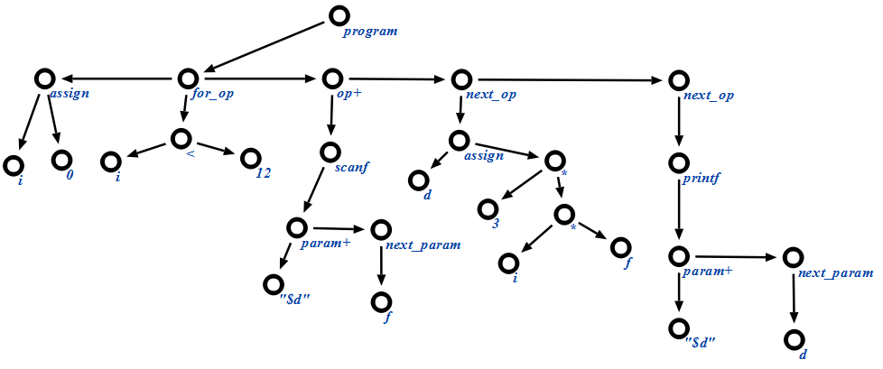
  - В виде дага:

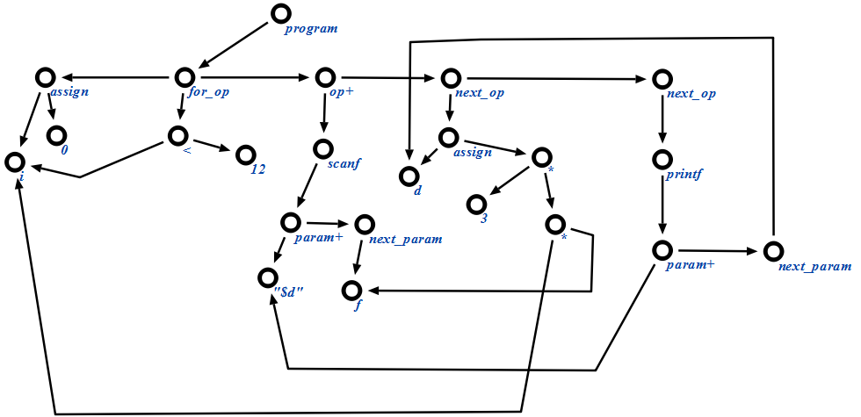

- Типология команд промежуточного кода.
Для синтаксического дерева и для дага:
- program – программа. Содержит список операторов программы.
- op+ - список операторов программы. Содержит оператор и ссылку на следующий.
- next_op – ссылка на следующий оператор списка. Содержит оператор и ссылку на следующий (ссылка может отсутствовать).
- assign – оператор присваивания. Содержит объект, которому присваивается значение и значение, которое присваивается.
- for_op – оператор итерационного цикла. Состоит из оператора присваивания, условного оператора и списка операторов тела цикла.
- < - логическая операция «меньше». Состоит из двух объектов, которые сравниваются этим оператором.
- strlen – оператор нахождения длины строки. Содержит строку, длину которой находит.
- scanf – оператор ввода. Содержит список параметров.
- param+ - список параметров функции. Содержит параметр и ссылку на следующий параметр.
- next_param - ссылка на следующий параметр функции. Содержит параметр функции и ссылку на следующий (ссылка может отсутствовать).
- & - оператор взятия адреса. Содержит объект, адрес которого берется.
- * - оператор умножения. Содержит умножаемые числа.
- printf – оператор вывода. Содержит список параметров.
- [] – оператор обращения к элементу массива по индексу. Содержит массив, к которому осуществляется обращение и индекс запрашиваемого элемента.
- Оптимизация промежуточного кода.
Для наглядности оптимизацию проведем над исходным кодом, затем покажем, как она отразилась на каждом виде промежуточного кода.
Проведем распространие копий:
for (int i = 0; i < 12; i++) {
scanf(“%d”, f);
int d = i * f * 3;
printf(“%d”, d);
}
for (int i = 0; i < 12; i++) {
scanf(“%d”, f);
int d = i * f * 3;
printf(“%d”, i * f * 3);
}

Проведем удаление бесполезного кода:
for (int i = 0; i < 12; i++) {
scanf(“%d”, f);
int d = i * f * 3;
printf(“%d”, i * f * 3);
}
for (int i = 0; i < 12; i++) {
scanf(“%d”, f);
printf(“%d”, i * f * 3);
}

- Запишем полученный оптимизированный промежуточный код в виде четверок.
Ячейки памяти для констант
Номер ячейки | Значение
D01 | “%d”

 | Op | arg1 | arg2 | result
(0) | assign | 0 |  | i
(1) | < | i | 12 | t₁
(2) | if | t₁ | (4)
(3) | goto | (15)
(4) | param | D01
(5) | param | f
(6) | call | scanf | 2
(7) | param | D01
(8) | * | i | f | t₂
(9) | * | t₂ | 3 | t₃
(10) | param | t₃
(11) | call | printf | 2
(12) | + | i | 1 | t₄
(13) | assign | t₄ |  | i
(14) | goto | (1)
(15)

Пример 2: F2, C4(C5) -> C1
- Фрагмент кода:
int f(int n) { return n * 3 + 1;}
int main(void) {
int d = f (4);
return f(5) + d;
}

- Построение промежуточного кода:
  - В виде троек:
Ячейки памяти для констант
Номер ячейки | Значение
D01 | 4
D02 | 5
D03 | 3
D04 | 1

Для функции main:
 | op | arg1 | arg2
(0) | param | D01
(1) | call | f | 1
(2) | return
(3) | assign | d | (2)
(4) | param | D02
(5) | call | f | 1
(6) | return
(7) | + | (6) | d
(8) | return | (7)

Для функции f:
 | op | arg1 | arg2
(9) | * | n | D03
(10) | + | (9) | D04
(11) | return | (10)
(12)

  - В виде косвенных троек:
Ячейки памяти для констант
Номер ячейки | Значение
D01 | 4
D02 | 5
D03 | 3
D04 | 1

Непосредственно тройки
Для функции main:
 | op | arg1 | arg2
(20) | param | D01
(21) | call | f | 1
(22) | return
(23) | assign | d | (22)
(24) | param | D02
(25) | call | f | 1
(26) | return
(27) | + | (26) | d
(28) | return | (27)

Для функции f:
 | op | arg1 | arg2
(30) | * | n | D03
(31) | + | (30) | D04
(32) | return | (31)
(33)

Таблица, содержащая ссылки на тройки.

 | statement
(0) | (20)
(1) | (21)
(2) | (22)
(3) | (23)
(4) | (24)
(5) | (25)
(6) | (26)
(7) | (27)
(8) | (28)
(9) | (30)
(10) | (31)
(11) | (32)
(12) | (33)

- Типология команд промежуточного кода.
Для четверок, троек и косвенных троек:
- assign – оператор присваивания. Содержит объект, которому присваивается значение и значение, которое присваивается.
- param – оператор занесения параметра в стек. Содержит параметр, заносимый в стек.
- call – вызов функции. Содержит имя вызываемой функции и число параметров, извлекаемых из стека.
- < - логическая операция «меньше». Состоит из двух объектов, которые сравниваются этим оператором.
- if – оператор условного перехода. Содержит условие перехода и метку, по которой осуществляется переход. В случае выполнения условия осуществляется переход по метке, в противном случае осуществляется переход к следующей инструкции.
- goto – оператор безусловного перехода. Содержит метку, по которой осуществляется переход.
- & - оператор взятия адреса. Содержит объект, адрес которого берется.
- * - оператор умножения. Содержит умножаемые числа.
- [] – оператор обращения к элементу массива по индексу. Содержит массив, к которому осуществляется обращение и индекс запрашиваемого элемента.
- + - оператор сложения. Содержит складываемые числа.
- Оптимизация промежуточного кода
Для наглядности оптимизацию проведем над исходным кодом, затем покажем, как она отразилась на каждом виде промежуточного кода.
Проведем распространие копий:
int f(int n) { return n * 3 + 1;}
int main(void) {
int d = f (4);
return f(5) + d;
}
int f(int n) { return n * 3 + 1;}
int main(void) {
int d = f (4);
return f(5) + f(4);
}

Проведем удаление бесполезного кода:
int f(int n) { return n * 3 + 1;}
int main(void) {
int d = f (4);
return f(5) + f(4) ;
}
int f(int n) { return n * 3 + 1;}
int main(void) {
return f(5) + f(4);
}

int f(int n) { return n * 3 + 1;}
int main(void) {
return f(5) + f(4);
}
int main(void) {
return f(5 * 3 + 1) + f(4 * 3 + 1);
}

- Запишем полученный оптимизированный промежуточный код в виде синтаксического дерева.

